《 汉高7.0软件用户手册》

V1.0

版 本 历 史
版本/状态 | 作者 | 参与者 | 日期 | 备注
1.0.0 | Wj |  | 2012-03-14 | 创建
1.0.1 | william |  | 2012-05-10 | 修订

目 录
前言 5
第一部分 软件的运行环境 6
一、SQLSERVER2000的运行环境(单机版不需要) 6
二、汉高7.0的运行环境 6
第二部分 服务器的装前准备 7
一、硬盘容量检查 7
二、分区检查 7
三、建立软件所需文件夹(单机版不需要) 7
四、对电脑进行杀毒 7
第三部分 SQL 2000的安装(单机版不需要) 8
第四部分 汉高7.0的安装 13
一、平台的安装 13
1、服务端的安装 13
2、客户端的安装 18
二、软件用户序列号设置 22
第五部分 功能说明与使用 27
一、对商品进行编码 27
二、编码规则 27
三、价格定义原则 28
四、系统数据初始化 28
五、入库 29
六、 调拨 30
七、零售 31
八、 批发 32
九、赠送 33
十、报损 35
十一、库存盘点 36
十二、员工考勤 39
十三、顾客管理（商家营销宝典） 39
原则一：普降甘雨不如重点投入 40
原则二：变相降价原则 40
原则三：组合可变原则 41
原则四：横向联合原则 42
活动一 会员制活动 42
活动二 套餐活动 48
活动三：顾客返利活动 51
活动四：会员积分回报及活动（赠送） 56
活动五：积分回报换购活动 60
活动六：买就送商品活动 62
活动七：买就送购物券活动 64
活动八：满就送现金活动 68
活动九：满换购 70
活动十：特殊套餐活动 72
十四、手机短信功能 73
十五、未付款记录处理 74
第六部分 数据库日常维护 75
一、备份数据库 75
二、还原数据库 75
三、收缩数据库 76
四、分离数据库 76
五、附加数据库 76
第七部分 汉高7.0的升级 78
一、数据的升级 78
二、平台的升级 78

前言
首先感谢您（广大的汉高软件用户）选择了汉高7.0眼镜业软件平台（以下简称“汉高7.0”）来管理您的企业。
汉高7.0结合了国内数百家眼镜企业管理的特点和要求，在几十位眼镜业专家的配合下研制而成的功能全面、贴切用户的适合于眼镜企业的软件平台。它代表了眼镜业管理的现代化，是信息化时代眼镜业管理的重要装备，标志着眼镜业的管理水平和管理意思的飞跃。
汉高7.0尽量的贴近用户的使用实际，符合眼镜业内人员的操作习惯和管理流程，但由于平台较庞大，功能非常全面，对用户的使用和具体操作者的要求也较高。只有真正掌握了系统的全部功能和操作，才能使汉高7.0发挥出其应有的威力，为您的企业带来更多效益。
随着汉高7.0使用者渐渐的增多，汉高服务的担子将也逐日加重，为了满足广大用户和本产品的需要，杭州汉高汉高7.0开发组博采了众多用户的意见，结合杭州汉高多年来从事汉高7.0的设计和开发的经验，特写了此“手册”，以丰富汉高7.0产品的内容，力求成为您的使用助手。

第一部分 软件的运行环境
软件包括后台数据库、客户端与服务端三个部分，汉高7.0是对数据信息处理的操作平台，而最终的数据将存放于数据库中。
汉高7.0与数据库的连接采用了通用的数据源接口“ODBC”，因此，它支持多种数据库。但从使用者和经济的角度考上虑，建议用户选用微软的MS SQLServer2000来作位汉高7.0的后台数据库(单机版软件自带数据库，用户不需要额外配置)。

一、SQLSERVER2000的运行环境(单机版不需要)
个人版: | 运行环境要求： Windows 98、Windows Me、Windows 2000 Professional、Windows 2000 Server、Windows NT Workstation 4.0或以上、Windows NT Server 4.0或以上。(需要安装IE5.0或以上版本浏览器)
标准版: | 运行环境要求： Windows 2000 Server和Windows NT Server 4.0或以上。(需要安装IE5.0或以上版本浏览器)
企业版 | 运行环境要求： Windows 2000 Server和Windows NT Server 4.0或以上。(需要安装IE5.0或以上版本浏览器)
开发版:: | 运行环境要求： Windows 98、Windows Me、Windows 2000 Professional、Windows 2000 Server、Windows NT Workstation 4.0或以上、Windows NT Server 4.0或以上。(需要安装IE5.0或以上版本浏览器)

二、汉高7.0的运行环境
由于汉高7.0软件平台是在一定的系统环境下开发而成，因此它对应用的操作系统也有着特殊的要求。其运行环境支持：Win2000 professional、Win2000 Server、NT Workstation4.0或以上、NT Server 4.0或以上，和Win XP。

第二部分 服务器的装前准备

一、硬盘容量检查
硬盘容量要求≥40个G

二、分区检查
硬盘至少分成两个区（即C：区和D：区），并且C：区的剩余空间≥3个G，D：区的剩余空间≥20个G。

三、建立软件所需文件夹(单机版不需要)
在硬盘的D：区内建立一个文件夹hgdata（用来存放数据库的两个数据文件），再硬盘的D：区内建立另外的一个文件夹hgdataback（用来存放数据库的备份文件）。

四、对电脑进行杀毒
首先查看计算机内是否装有杀毒软件，如果有，请升级到当前最新的版本，若是没有，请购买并安装，同时也升级到当前最新的版本。之后，对您的电脑进行全面彻底的查杀病毒工作，完成这个工作后重新启动计算机。

第三部分 SQL 2000的安装(单机版不需要)
SQL2000分为四个版本：个人版、标准版、企业版和开发版。这四个版本的在安装基本相似，下面以企业版为例来介绍它的安装过程，安装步骤如下：
第一步：把SQL2000的安装盘放进光驱以后，系统会自动运行一个安装程序，如果光盘没有自己启动安装程序，可以手工运行光驱盘符下的AUTORUN.EXE文件执行安装程序；
第二步：在安装程序运行的第一个界面中用鼠标点击“安装SQL 2000 Server组件”项；
第三步：在安装程序运行的第二个界面中用鼠标点击“安装数据库服务器”项；
第四步：在弹出的如下画面中，用鼠标点击“下一步”按钮；
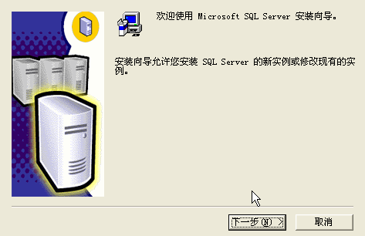
第五步：在弹出的如下画面中，用鼠标点击“下一步”按钮；
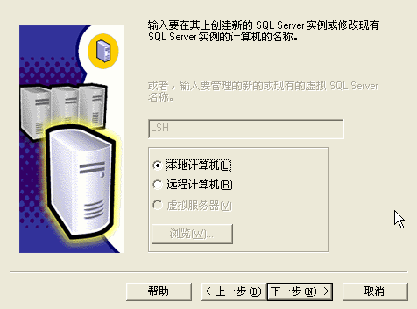
第六步：在弹出的如下画面中，用鼠标点击“下一步”按钮；
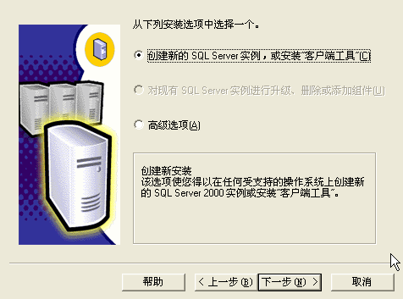
第七步：在弹出的如下画面中，输入“姓名”和“公司”（可以随意填写）后，用鼠标点击“下一步”按钮；
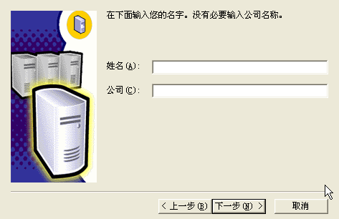
第八步：在弹出的如下画面中，用鼠标点击“是”按钮；
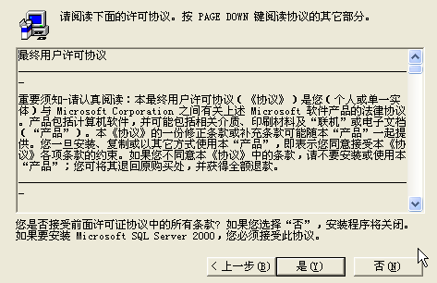
第九步：在弹出的如下画面中，用鼠标点击“下一步”按钮；
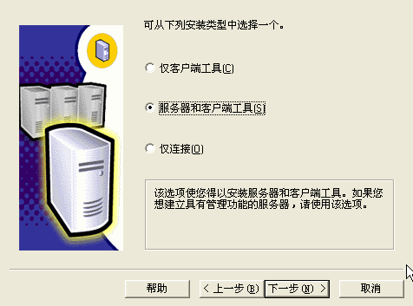
第十步：在弹出的如下画面中，用鼠标点击“下一步”按钮；
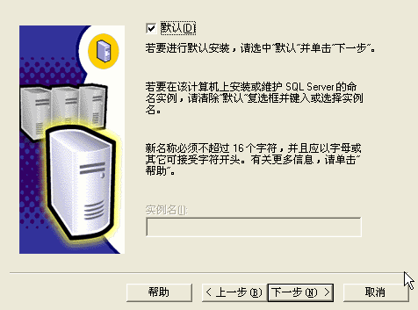
第十一步：在弹出的如下画面中，用鼠标点击“下一步”按钮；
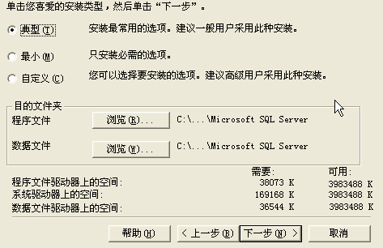
第十二步：在弹出的如下画面中的“服务器设置”里选择“使用本地系统帐户”项，用鼠标点击“下一步”按钮；
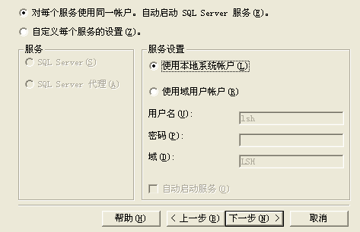
第十三步：在弹出的如下画面中，选择“混合模式”项，添加sa登录密码（sa密码由汉高7.0软件供应商提供）后，用鼠标点击“下一步”按钮；
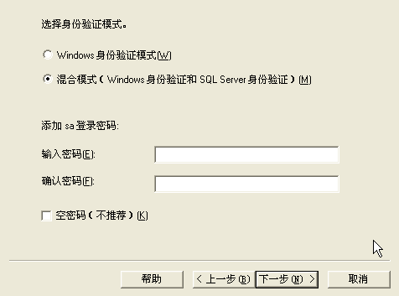
第十四步：在弹出的如下画面中，用鼠标点击“下一步”按钮；
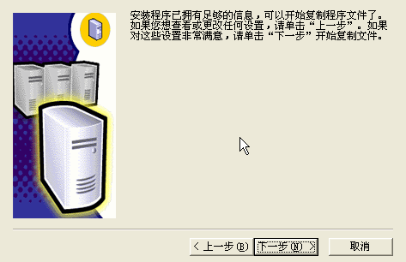
第十五步：在弹出的如下画面中，用鼠标点击“完成”按钮结束安装，重新启动计算机，来完成整个“SQL2000”的安装过程。
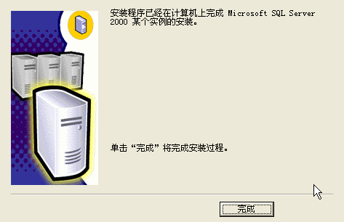

第四部分 汉高7.0的安装
汉高7.0作为一种系列软件它包括了很多不同版本，但是在安装上却是相同的，只是根据使用者权限的不同而存在着不同的安装选项而已。下面以汉高7.0豪华版为例对软件的安装过程加以介绍：

一、平台的安装

1、服务端的安装
第一步：把汉高7.0的安装盘放进光驱，在“资源管理器”或“我的电脑”中找到光驱盘符，找到server文件夹，双击该文件夹下的Setup.exe文件执行服务端安装程序；
第二步：在弹出的如下画面中，用鼠标点击“下一步”按钮；
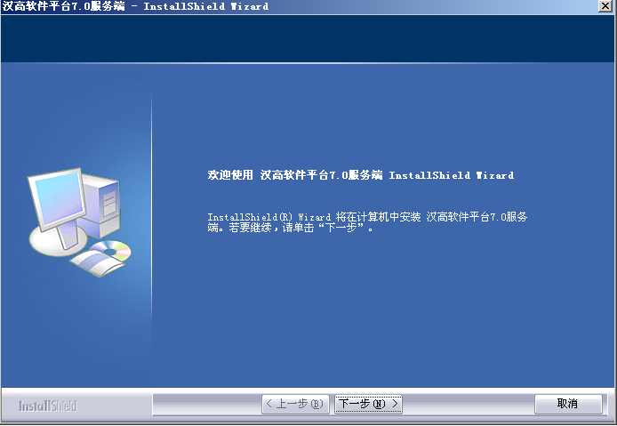

第三步：在弹出的如下画面中，用鼠标点击“我接受许可证协议中的条款”按钮；
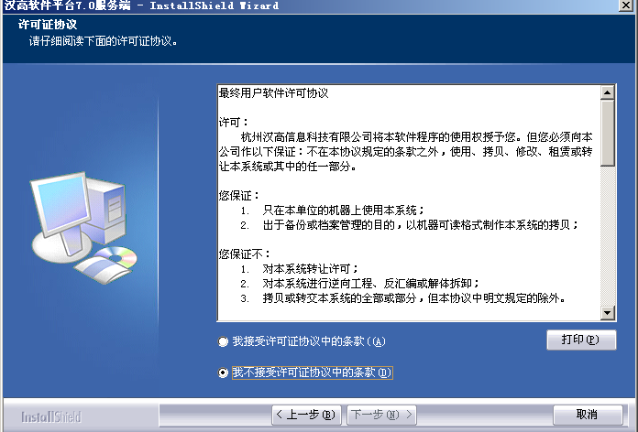
第四步：在弹出的如下画面中，输入“姓名”和“公司”（可以随意填写）后，用鼠标点击“下一步”按钮；
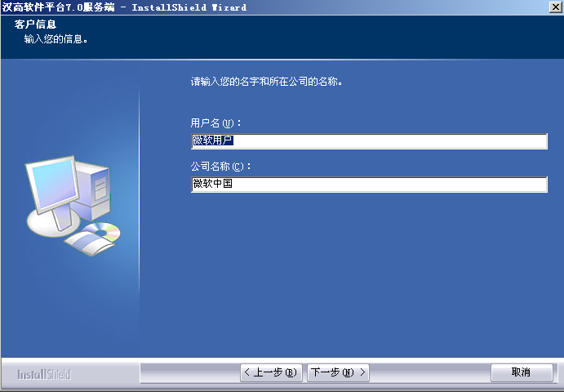
第五步：在弹出的如下画面中，用鼠标点击“下一步”按钮；
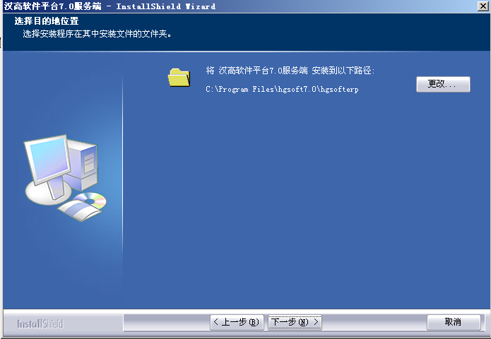
第六步：在弹出的如下画面中选择“基本文件”项，“IP解析服务”可根据实际情况选择。用鼠标点击“下一步”按钮；
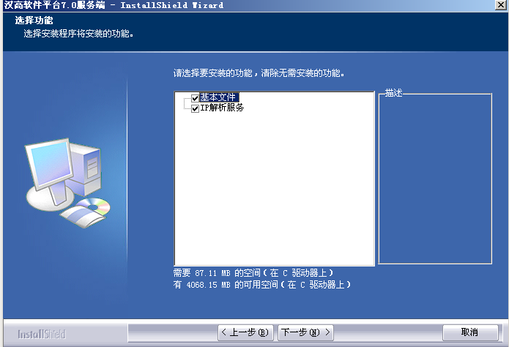
第七步：在弹出的如下画面中，用鼠标点击“安装” 按钮；
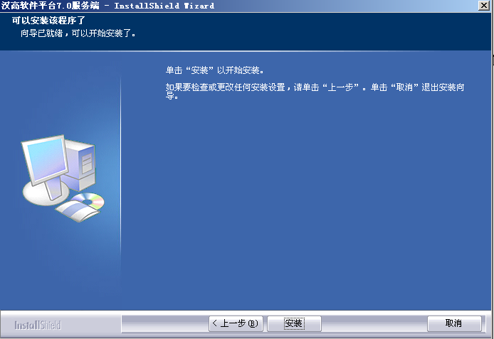
第八步：在弹出的如下画面中，用鼠标点击“完成”按钮；
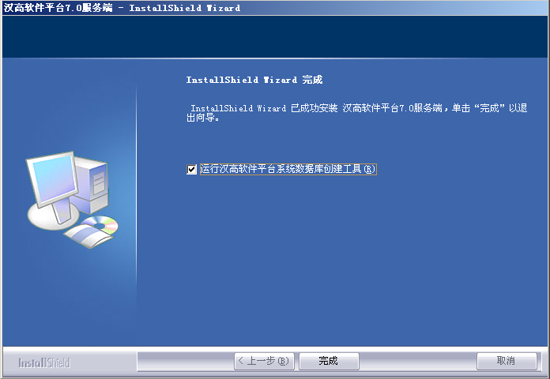
第九步：这是界面就会出现数据库创建界面。在装有“SQL2000”的那台服务器计算机中，运行开始程序组中的汉高7.0软件平台下的“数据库创建工具”如下图；
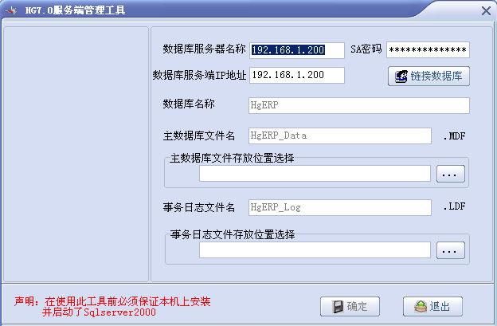
第二步：上图中的“数据库服务器名称”是当前服务器计算机的计算机名，工具会自行写入，您不需要填写和改动，您只需要指定“主数据库文件”和“事务日志文件”的存放路径（“D:\hgdata”在上文中已提过）即可。在确定之前可以链接数据库，要链接不成功就不能创建数据库。指定完成后如下图，用鼠标点击“确定”按钮进行汉高7.0数据库的创建工作；
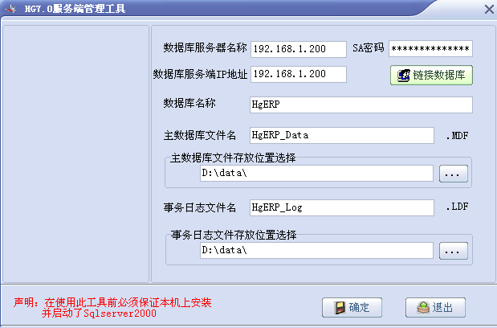
第三步：等待汉高7.0数据库的创建，待完成后，会提示数据库创建完成。

运行开始程序组中的汉高7.0软件平台下的“服务段连接参数设置”如下图；

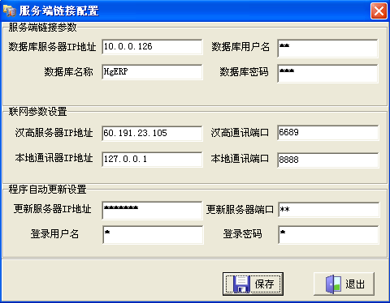
把数据库密码改为你安装SQL Server2000时设置的密码。

2、客户端的安装
第一步：把汉高7.0的安装盘放进光驱，在“资源管理器”或“我的电脑”中找到光驱盘符，找到client文件夹，双击该文件夹下的Setup.exe文件执行服务端安装程序；
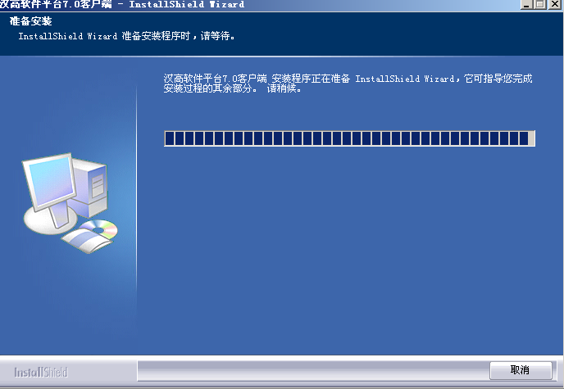
第二步：在弹出的如下画面中，用鼠标点击“下一步”按钮；
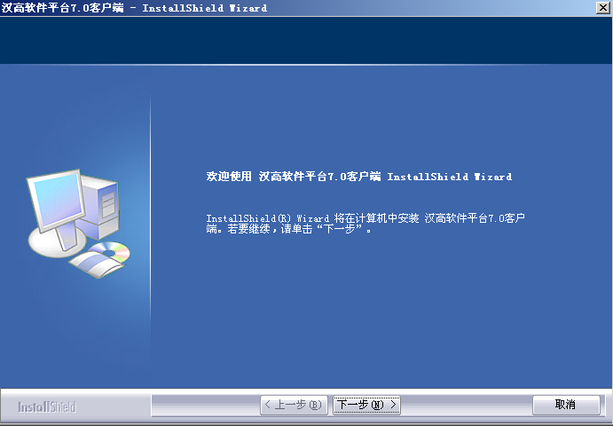
第三步：在弹出的如下画面中，用鼠标点击“我接受许可证协议中的条款”按钮
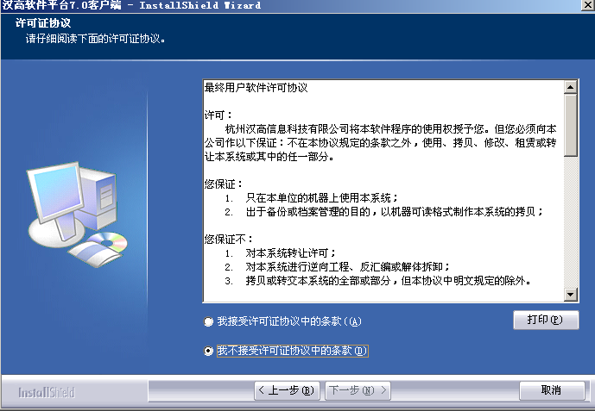
第四步：在弹出的如下画面中，输入“姓名”和“公司”（可以随意填写）后，用鼠标点击“下一步”按钮；
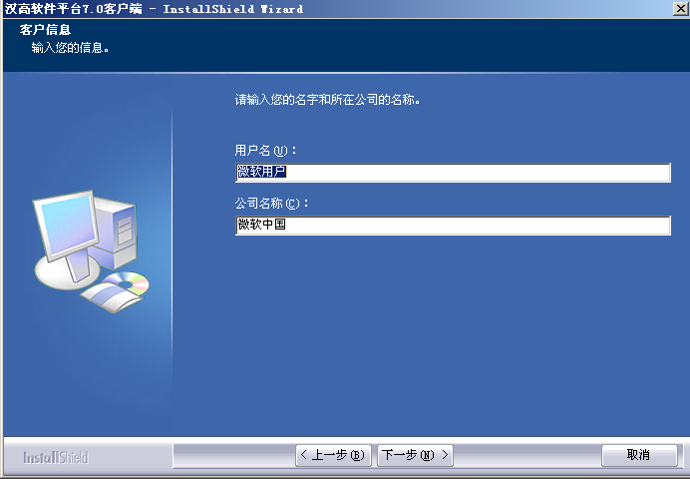
第五步：在弹出的如下画面中，用鼠标点击“下一步”按钮；

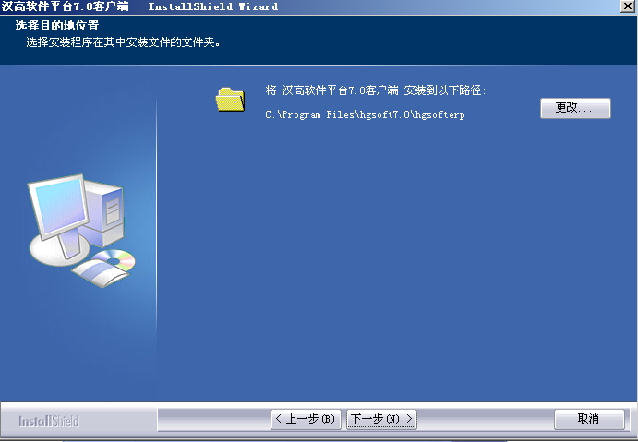
第六步：在弹出的如下画面中选择“程序基本文件”项与智能升级系统，“权限管理系统”可根据实际情况选择。用鼠标点击“下一步”按钮；
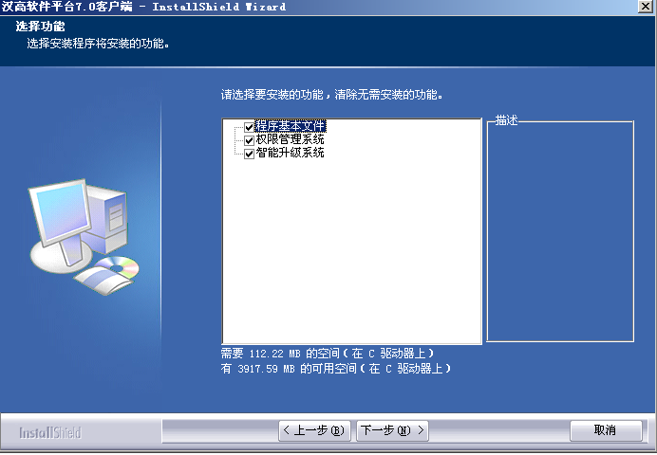
第七步：在弹出的如下画面中，用鼠标点击“安装” 按钮；

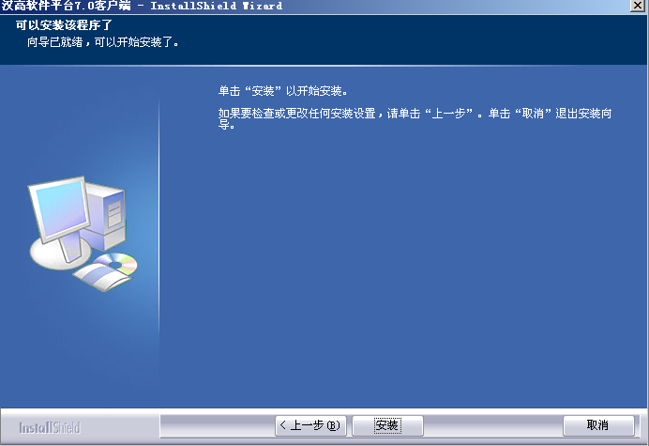
第八步：在安装等待后就会出现下面的画面，这表示客服端已经装好。
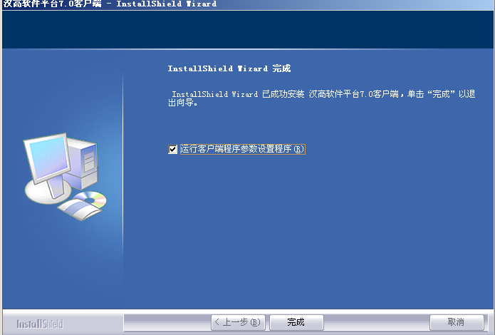

第九步：在点击完成以后，运行开始程序中“客户端程序参数配置”，这是客户端与服务端的连接配置，在这里填入服务端的IP或者计算机名称，再就是粘贴序列号。点保存就可以了。

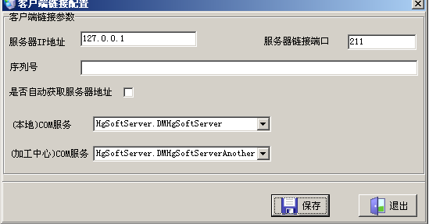

二、软件用户序列号设置
第一步：承接4.2中的第三步进入了“汉高7.0的权限管理”的登录界面，如下图；
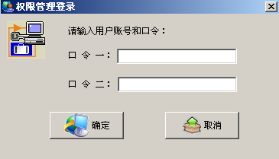
第二步：用鼠标点击“确定”按钮进入“权限管理平台”，运行左上角“系统设置”下的“设置用户序列号”项，弹出如下窗口；
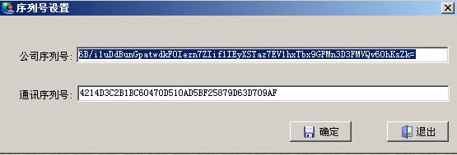
第三步：从汉高7.0的光盘中找到您的用户序列号文件，并用鼠标双击将其打开，复制其中的一窜40位长的字符码后，粘贴到上图用户序列号的空白区域内，按“确定”按钮来结束设置，如果是还有其他的店，再从“系统设置菜单”中打开“公司设置” ，弹出如下窗口，通过新增，点击名称“”按钮从添加其他的序列号，点却确定，软件用户序列号设置完成。
如果已有公司信息，可直接修改基本信息即可。
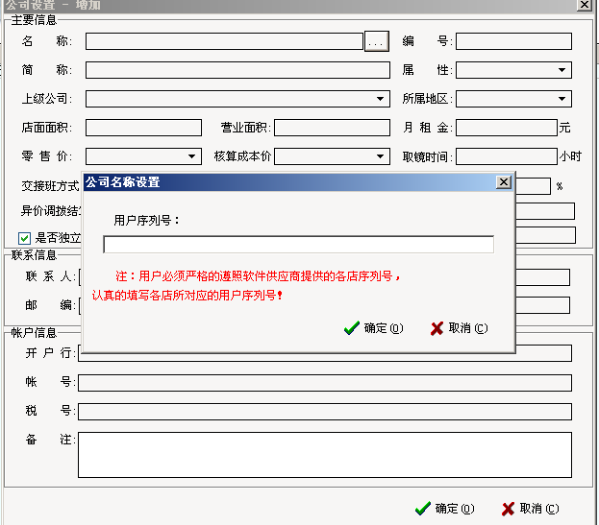

第四步：从"系统设置菜单"中打开"部门设置"，增加部门信息（如下图）
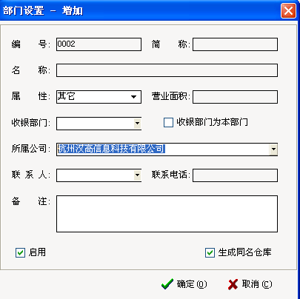
第五步：在“账号管理”菜单中选择“用户可操作的部门和仓库”，为用户账号配置可操作的部门（如下图）
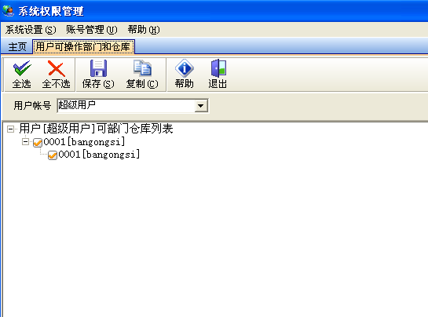

第六步：在“账号管理”菜单中选择“用户管理”，选中权限，为用户账号配置权限（如下图）
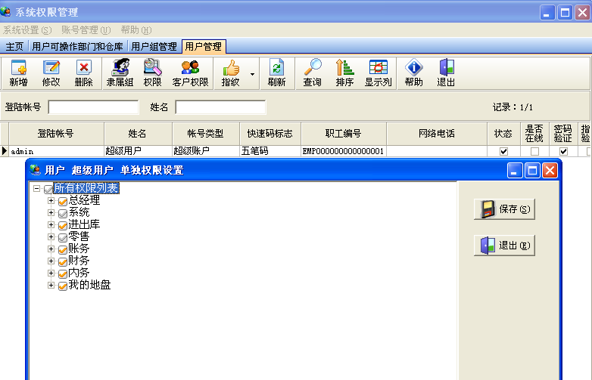

完成上述步骤后，即可退出权限管理，在启动程序菜单里启动“汉高软件7.0客户端程序”，如下图：
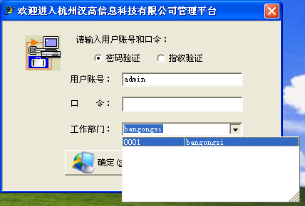

点击确定后，即可登录看到主界面（如下图）。
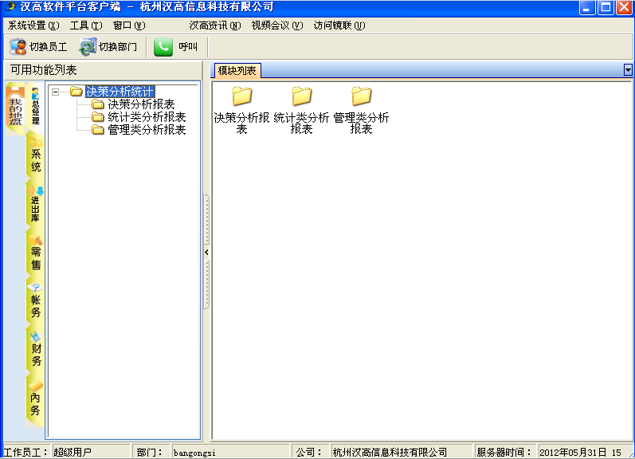

第五部分 功能说明与使用
在介绍汉高7.0的功能和使用之前，首先来说说它独特对商品的编码系统（对商品进行编码、快速码和条码三种码的管理）。商品的编码是系统根据用户的定义规则组合生成；商品的快速码（只能在商品零售中使用）根据商品的类别系统生成，如镜片、隐形眼睛和老花镜的快速码是“球镜”+“柱镜”，其它商品的快速码是“规格型号”，而商品的条码是系统自动生成的，当然用户也可以根据自己的需要，对已生成的条码进行改动。

一、对商品进行编码
定义的商品编码必须简单、易记和最短化，建议定义规则如下：
- 类别：在汉高7.0的微代码中定义，系统已定义好了五种，用户如果需要可以自己增加，但其代码格式要同系统给出的代码格式相同。另外，如果启用代价券或购物券的话，其代码要>”90”；
- 品牌：取品牌中文字母的开头拼音缩写或英文的实名，最长为10位（要求定义尽量的短），当不足位时，以实际位数生成，当在同一类别中（如镜架或镜片）有同样的编码时，通过增加或减少位数来识别（由自己公司定义），此项必须定义，如“依视路”可取名为“ysl”，但如果还有叫“依思莲”的则需取名为“yslan”；
- 品种：取品种中文字的开头拼音缩写或英文、数字的实名，最长为20位（要求定义尽量的短），当不足位时，以实际位数定义，当在同一品牌中出现同样的品种缩写时，与品牌编码同样处理；
- 型号规格：以型号+规格为实际定义，最长为15位（要求定义尽量的短，此项可以不定义）；
- 颜色：以颜色代码定义，最长为15位（（要求定义尽量的短，此项可以不定义）；
- 球面光度：以实际球面光度定义（可以灌入，只需打入起始和终止值即可）；
- 柱面光度：以实际柱面光度定义（可以灌入，只需打入起始和终止值即可）。
例如：镜架“精工金属架办框型号规格为1001颜色为蓝色（编码定义的颜色为‘c21’）”，对应的编码为”jgjsj1001c21”;镜片“依视路1.56加膜片球镜-300度柱镜-200度”，对应的编码为” ysl1.56jm-3.00-2.00”。

二、编码规则
1、“+”号原则：
当柱镜为“+”号时，不转换；
当柱镜为“-”号时，球镜等于球镜和柱镜带符号相加，柱镜符号为“+”号。
2、“-”号原则：
当柱镜为“-”号时，不转换；
当柱镜为““+”号时，球镜等于球镜和柱镜带符号相加，柱镜符号为“-”号。
3、“+-”号原则（同号不转换）：
当球镜的绝对值<柱镜的绝对值时，不转换；
当球镜的绝对值>=柱镜的绝对值时，球镜等于球镜和柱镜带符号相加，柱镜的符号为原来球镜的符号。

三、价格定义原则
1、极光 = 球镜的绝对值；
2、极光= 球镜的绝对值 + 柱镜的绝对值；
3、极光= 球镜的绝对值和柱镜的绝对值中大的一个。
4、价格 = 极光价格 + 散光价格。

下面来介绍“汉高7.0”的功能和使用。上文已经提到汉高7.0系列软件按功能划分共包括10个不同的版本，每个版本其功能模块都是不同的，当就其功能和使用却是大致相同。下面以“网络版” 为例对汉高7.0的功能和使用加以说明：

四、系统数据初始化
系统数据初始化是对系统在正式使用时的准备工作，从大的方面将包括两个方面的内容：一是承接本手册“第四章”，对“权限管理”的设置；二是在“平台”中对“系统初始化”模块的逐个设定。
一、进入“汉高7.0之权限管理平台”：
1、操作流程：
公司设置-->本公司部门开设-->员工资料录入-->新建帐号-->权限设置；
2、操作说明：
2．1、“系统设置”菜单中打开“微代码维护”窗口，检查并设置其中各项；
2．2、从“系统设置”菜单中打开“员工资料录入”窗口，定义员工信息；
2．3、从“系统设置”菜单中打开“公司设置”窗口，指定公司信息；
2．4、从“系统设置”菜单中打开“本公司部门开设”窗口，开设本公司的部门信息（部门编号长4位，各个公司的部门编号一定不要有一样的冲突，建议总店格式为‘0001’和‘0001’等，一份店为‘1001’和‘1002’等，二分店为‘2001’和‘2002’等，依此类推）；
2．5、从“帐号管理”菜单中打开“新建帐号”窗口，添加使用“汉高7.0平台”的帐号；
2．6、从“系统设置”菜单中打开“员工可操作部门”窗口，指定员工可以登录系统的部门（即员工可以在那些部门中工作）；
2．7、最后，从“帐号管理”菜单中打开“权限设置”窗口，对各个帐号进行使用权限分配。方法是：点击相应的账号后点击上方的“权限”，就可以选择需要的模块给该用户了。最后退出“权限管理平台”。
二、进入“汉高7.0平台”（可以从计算机的桌面上进入），从“系统”子系统的“系统基本初始化维护”
1、操作流程：
微代码维护-->公司设置-->部门设置-->仓库设置-->员工资料录入-->商品编码维护-->商品出货位置设置-->零售价格拟定-->员工打折能力表-->定做度数范围设置
2、操作说明：
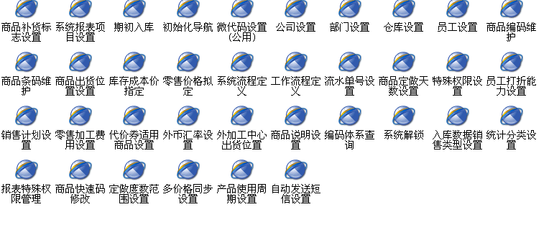
2.1商品编码维护就是按照商品编码的规则，一般的顺序是这样的：类别—>品牌—>品种—>规格与型号—>颜色—>球镜—>柱镜—>下光度—>轴向
2.2 商品出货位置设置，这是对零售的设置，就是规定商品在哪里下单，在哪个仓库出货。
2.3员工的打折能力设置，是对公司的员工的打折进行限制。使商品不会超低价走货。

五、入库
入库包括常规入库、定单缴回入库、外加工缴回入库等内容。而定单缴回入库和外加工缴回入库是在定单缴回和外加工缴回时所产生的入库操作，下面只对常规入库也就是我们以后常说的“入库”。
1、操作流程：
入库单-->对填写、检查和修改好的入库单进行审核-->通过仓库与财务的审核-->形成真正的入库-->对应的商品库存数量增加（输入的数量为‘+’）或减少（输入的数量为‘-’）-->产生对应供货商的应付账款-->应付账款录入（付款时）-->应付账款减少（付款后）；
2、操作说明：
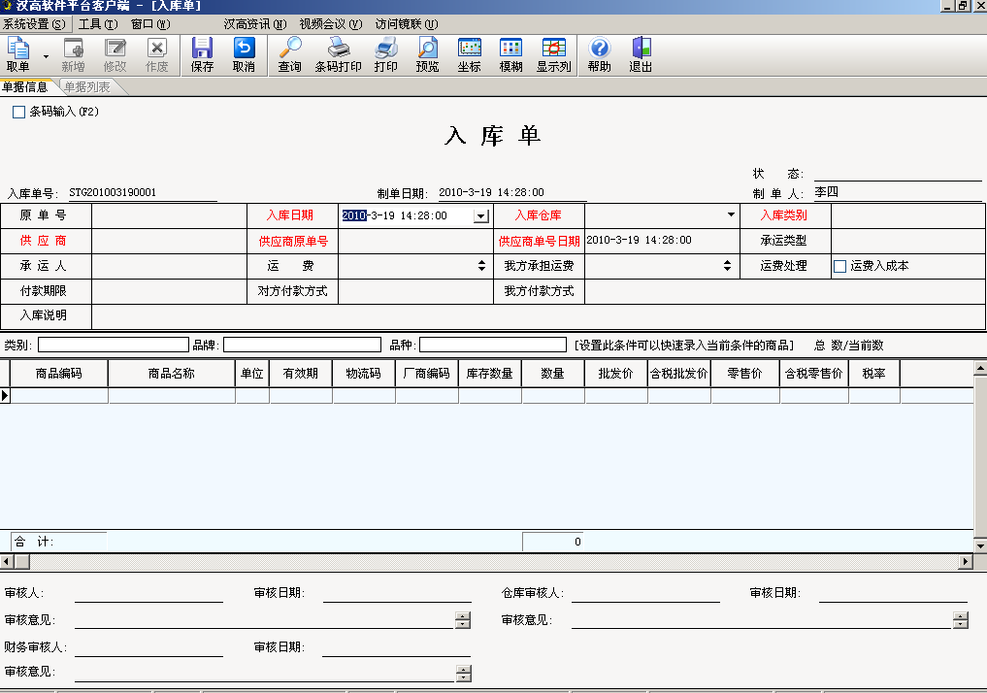
2．1、入库单号系统产生，长度15位，前3位是单号类型编码，后12位是流水号，单号按“入货库位”连号且不能改动；
2．2、入库类别中的“期初历史单”不形成应付账款；并且在入库时选择代销也不形成应付账款。
2．3、其它的填选项目用户可以根据需要来填写或选择；
2．4、输入办法有4种，即“坐标输入”（对于镜片和隐形眼镜而言）、“批量输入”、“数据导入”和“增加”输入；
2．5、数量不可以输入负数；
2．6、对于进价的输入，系统会自动调出最近的一次进价，而有权利看到进价，在特殊权限中设定；
2．7、输入完成后，保存数据，也可以打印入库单据；
2．8、如果单据需要修改，在还没有财务审核之间可以退单到“入库单”处修改，如果财务审核了，就只能把该单据冲红。再填写新的入库单;
2．9、填写或修改好的入库单，有模块的操作员可以对其进行审核；
2．10、审核完成，系统自动形成入库单以及修改库存数量，是经销的同时形成应付账款（‘期初历史单’除外）；
2．11、向供货商付款在“账务管理”的“应付账款结算”中维护。

六、 调拨
调拨包括常规调拨、核销补货和缺货调拨等内容。而核销补货和缺货调拨是根据零售和库存缺货进行的操作，下面只对常规调拨也就是我们以后常说的“调拨”。
1、操作流程：
调拨单填写-->对填写好的调拨单检查和修改-->对填写、检查和修改好的调拨单进行审核-->形成真正的调拨-->对应的商品库存数量增加（输入的数量为‘+’，指出货库位）或减少（输入的数量为‘-’，指出货库位）-->调拨接收方核对；
2、操作说明：
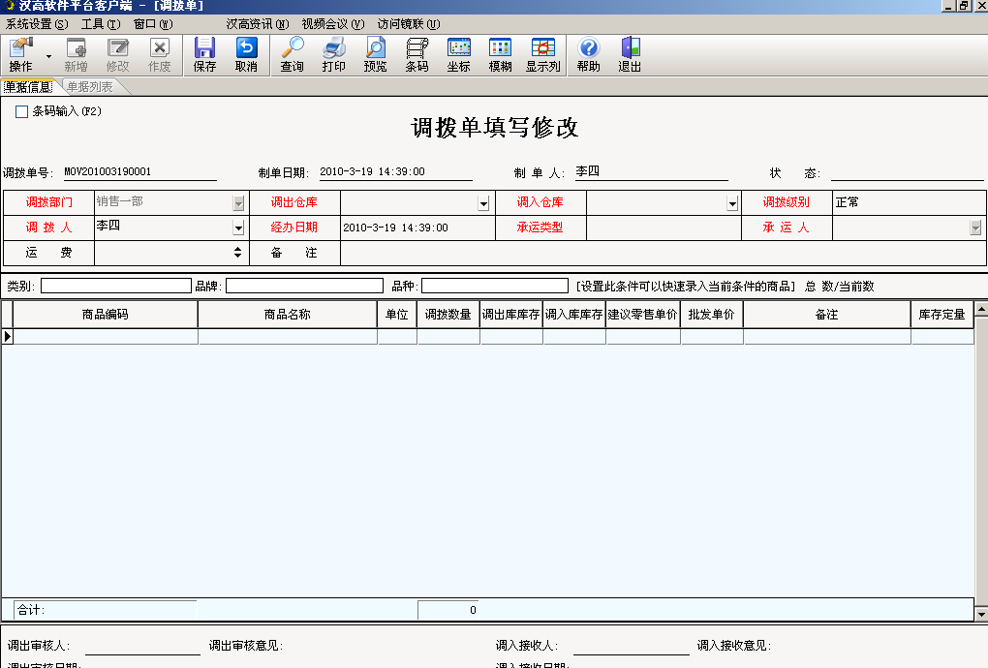
2．1、调拨单号系统产生，长度15位，前3位是调拨单类型编号，接下来12是流水号，单号连号且不能改动；
2．2、其它的填选项目用户可以根据需要来填写或选择；
2．3、输入办法有4种，即“坐标输入”（对于镜片和隐形眼镜而言）、“批量输入”、“导入数据”和“增加”输入；
2．4、数量不可以输入负数；
2．5、输入完成后，保存数据，也可以打印入库单据；
2．6、如果单据需要修改，则从“详细单据”处选择要修改的单据进行修改，改动后保存数据；
2．7、填写或修改好的调拨单，有模块的操作员可以对其进行审核；
2．8、审核完成，系统自动形成调拨单以及修改对应库位的库存数量，这是调出库位的库存改变了，调入库位的库存还没改变；
2．9、接收方需要进行“调入接收核对”，这样对方的库存才会变化。不接受的话，商品就在在途库存中。

七、零售
零售主要包括顾客档案登记、验光资料录入、零售单的填写（零售和零退在同一个界面完成）、打折、收银、发料处理、装配销号、装配检验、定做和外加工等等，是汉高7.0的核心，很难用语言来描述它的操作流程和使用说明，下面用流程图的方式对其操作流程和使用说明加以介绍：
登记顾客档案-->录入验光资料-->填写零售单
（打折签批）
收银
（含镜片或镜架）
发料处理

外加工
前台填好了对应零售单的零退单，此操作可以终止对应零售单的装配流程
（存在镜片不足或定做）
装配销号 镜片定做
永不加工
外加工缴回
永不定定
有库存销单
定单入库
装配检验
本店的配镜

是本加工中心所属公司销售的镜片-顾客取镜
不是本加工中心所属公司销售的镜片-公司取镜顾客取镜

八、 批发
批发包括批发单填写、修改、审核和批发出货等内容。批发单填写、修改和审核后更新库存以及形成应收账款，而批发出货则是批发确认和打印相应格式的批发单据。
1、操作流程：
批发单填写-->对填写好的批发单检查和修改-->对填写、检查和修改好的批发单进行审核-->形成真正的批发-->更新库存和形成应收账款-->批发出货；
2、操作说明：
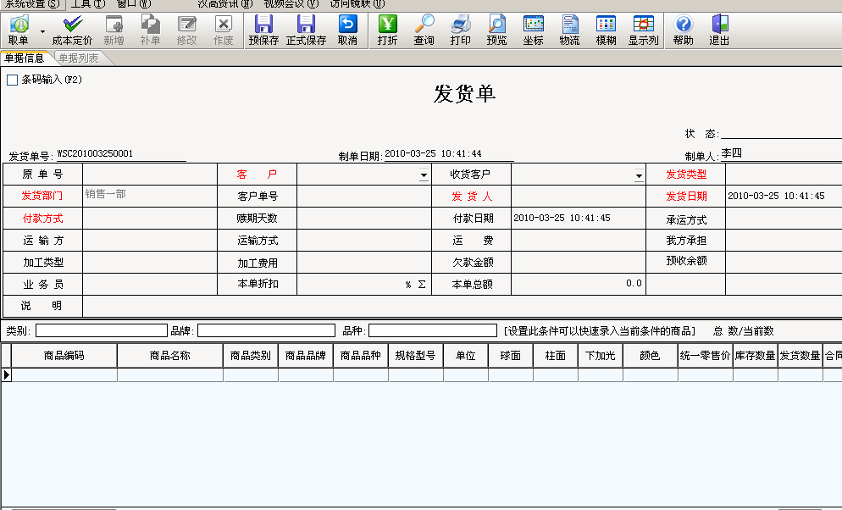
2．1、批发单号系统产生，长度15位，前3位是单据类型编码，接下来12位是流水号，单号连号且不能改动；
2．2、其它的填选项目用户可以根据需要来填写或选择；
2．3、数量不可以输入负数；
2．4、输入完成后，保存数据；
2．5、如果单据需要修改，则从“批发单号”处选择要修改的单据进行修改，改动后保存数据；
2．6、填写或修改好的批发单，有权限的操作员可以对其进行审核（审核权限在‘特殊权限设置中可以维护’）；
2．7、审核完成，系统自动形成批发单以及修改库存数量，同时形成应收账款；

九、赠送
赠送包括零星赠送和批量赠送，零星赠送是指零售时的少量赠送，而批量赠送则是指在批发时的大批量的赠送。
- 操作流程：
1．1、零星赠送：赠送单填写-->对填写好的赠送单检查和修改-->对填写、检查和修改好的赠送单进行审核（审核时填写扣除的积分点数）-->形成真正的赠送-->更新库存（输入的数量为‘+’时库存减少，输入的数量为‘-’时库存增加）和更新对应顾客的积分；
1．2、批量赠送：赠送单填写-->赠送单确认-->形成真正的赠送-->更新库存（输入的数量为‘+’时库存减少，输入的数量为‘-’时库存增加）；
2、操作说明：
2．1、零星赠送：
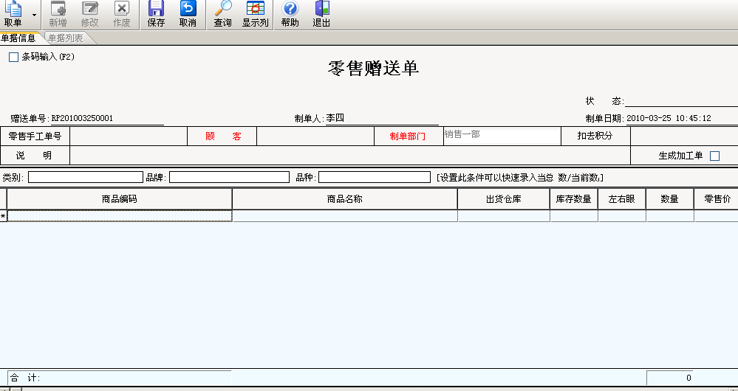
2．1．1、赠送单号系统产生，长度14位，前2位是单据类型编码，后12位是流水号；
2．1．2、“手工单号”是对应零售单中的手工单号，可以调出对应的顾客；
2．1．3、“扣去积分”在审核时填写，输入时填写无效；
2．1．4、输入办法有3种，即“坐标输入”（对于镜片和隐形眼镜而言）、“批量输入”和“增加”输入；
2．1．5、数量不可以输入负数；
2．1．6、输入完成后，保存数据，同时可以打印赠送单据；
2．1．7、如果单据需要修改，把确定勾上，在刷新，选择要修改的单据进行修改，改动后对数据进行保存；
2．1．8、填写或修改好的赠送单，有权限的操作员可以对其进行审核（填写扣除的积分点数）；
2．1．9、审核完成，系统自动形成赠送单以及修改赠送商品的库存数量，以及扣除相应顾客的积分点数，同时可以打印赠送单据。
2．2、批量赠送：
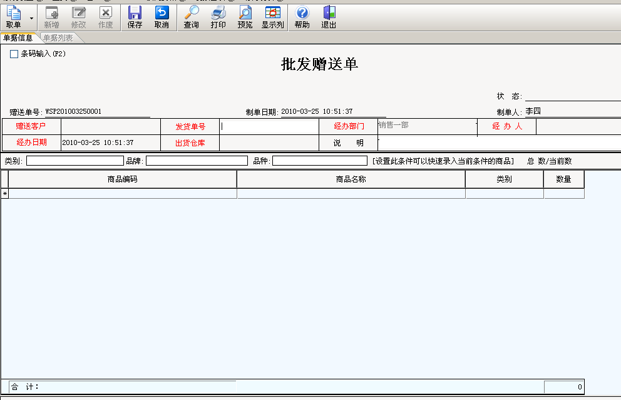
2．2．1、赠送单号系统产生，长度15位，前3位是单据类型编码，后12位是流水号，单号连号且不能改动；
2．2．2、其它的填选项目用户可以根据需要来填写或选择；
2．2．4、输入办法有3种，即“坐标输入”（对于镜片和隐形眼镜而言）、“批量输入”和“增加”输入；
2．2．5、数量不可以输入负数；
2．2．6、输入完成后，确认赠送，审核以后再到赠送确认，系统自动形成赠送单以及修改赠送商品的库存数量，同时可以打印赠送单据。

十、报损
报损包括库存报损、配装报损和库存消耗，库存报损一般指的是库存盘点时对坏商品的处理，装配报损是指对装配破损的镜架或镜片的报损，而库存消耗则是指由于不可抗原因的自然损耗。下面以装配报损为例加以说明：
1、操作流程：
报损单填写-->对填写好的报损单检查和修改-->对填写、检查和修改好的报损单进行审核-->形成真正的报损-->更新库存；
2、操作说明：
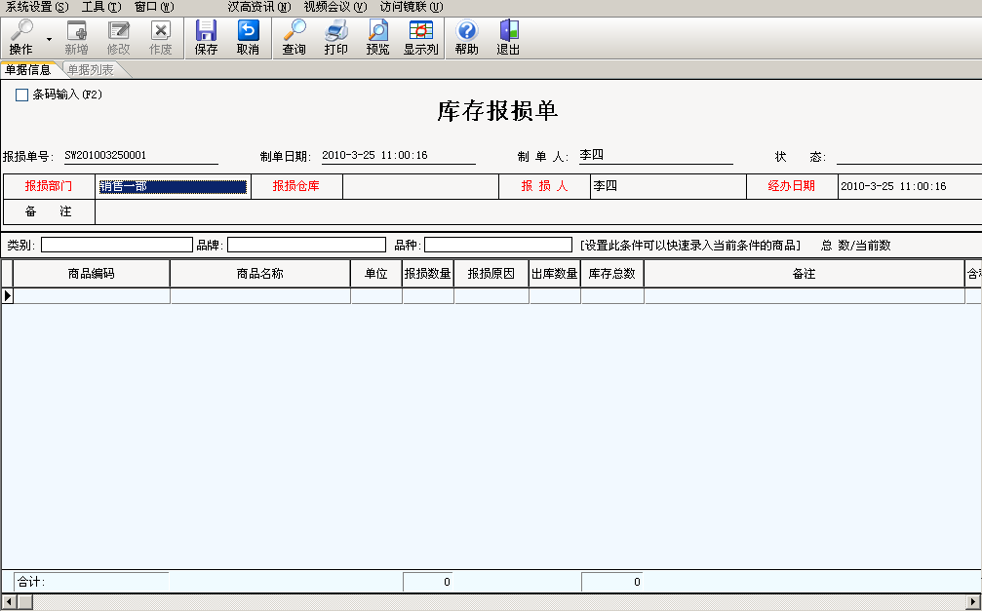
2．1、报损单号系统产生，长度14位，前3位是单据类型编码，后11位是流水号，单号连号且不能改动；
2．2、其它的填选项目用户可以根据需要来填写或选择；
2．3、输入办法有3种，即“坐标输入”（对于镜片和隐形眼镜而言）、“批量输入”和“增加”输入；
2．4、数量不可以输入负数；
2．5、输入完成后，保存数据，同时可以打印赠送报损单据；
2．6、如果单据需要修改，点击刷新，选择要修改的单据进行修改，改动后对数据进行保存；
2．7、填写或修改好的报损单，有权限的操作员可以对其进行审核；
2．1．9、审核完成，系统自动形成报损单以及更新报损商品的对应出货库位的库存数量，同时可以打印赠送单据。

十一、库存盘点
库存盘点包括库存临时盘点（可以及时的调整库存，和库存周期性盘点两种方式。当然也存在这一些公司通过总数量即大多数公司可以采用粗略盘存的方法，这种方法分同一零售价盘点和同一品牌品种盘点，同一零售价盘点和同一品牌品种盘点是录入商品总量，在核查时检查总数量是否正确，对实际盘存数和电脑库存数有出入的商品再进行周期性盘点（本册不作说明）。下面对临时盘点和通常意义上的周期性盘点加以介绍：
1、操作流程：
1．1、库存临时盘点：打印盘点表-->录入有出入数量的商品和对应的盘存数量-->人为的检查输入的数据是否正确-->确认-->更新库存同时形成盘盈盘亏报表；
1．2、库存周期性盘点：开设盘点时间-->打印盘点表-->周期性盘点录入（输入有出入数量的商品和对应的盘存数量-->保存盘点数据-->周期性盘点确认-->更新库存同时形成盘盈盘亏报表；
2、操作说明：
2．1、库存临时盘点：
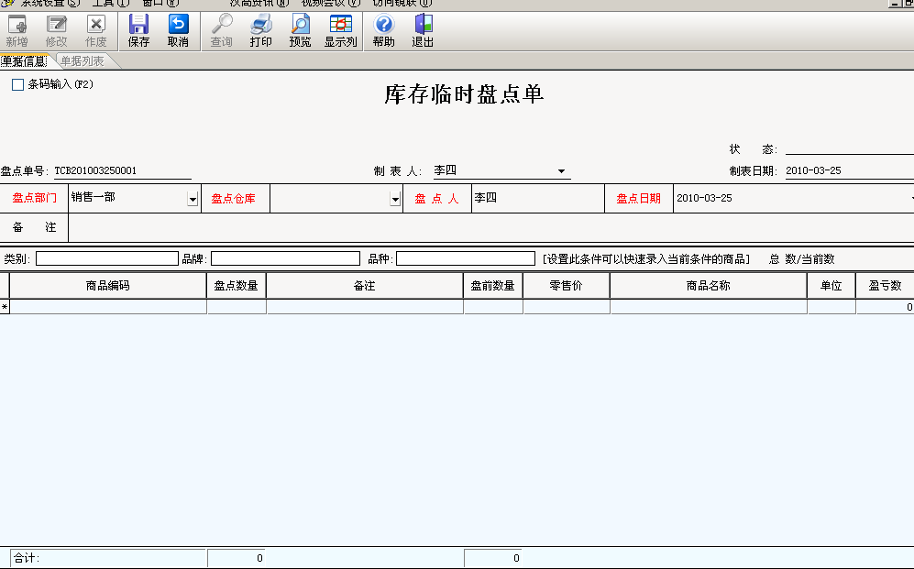
2．1．1、指定盘存仓库；
2．1．2、输入办法有4种，即“坐标输入”（对于镜片和隐形眼镜而言）、“批量输入”、“增加”输入和“盘点机输入”；
2．1．3、人为的检查输入的数据是否正确；
2．1．4、确认盘点数据，再审核同时系统会更新商品的库存数量以及形成盘盈盘亏报表。
2．2、库存周期性盘点：
2．2．1、开设对应仓库的盘点时间，盘点类型有两种，一种是小盘点，就好是对商品模糊盘点；一种是大盘点，对商品明细进行盘点；现在以大盘点为例。
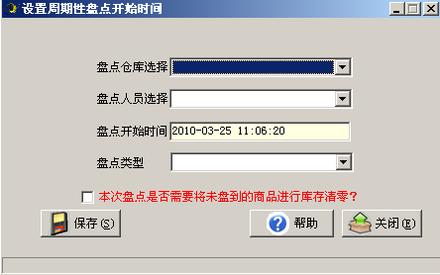
2．2．2、库存周期性盘点输入；
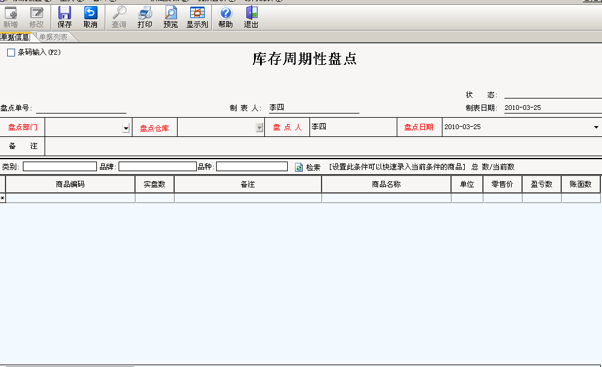
2．2．2．1、指定盘存仓库；
2．2．2．2、条码输入方式是通过扫描枪读写条码来进行录入数据的方法；
2．2．2．3、输入办法有4种，即“导入盘点机数据”、“坐标输入”（对于镜片和隐形眼镜而言）、“批量输入”和“增 加”输入；
2．2．2．4、人为的检查输入的数据是否正确；
2．2．2．5、保存盘点数据。
2．2．3、库存周期性盘点确认。
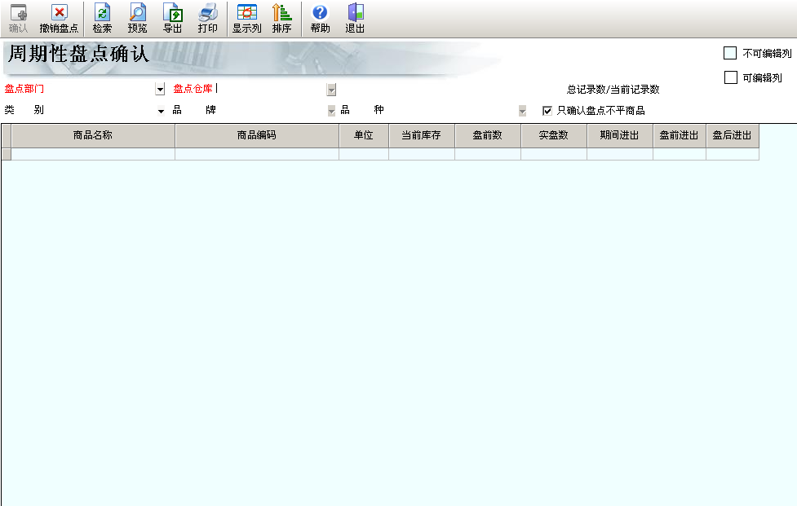
2．2．3．1、库存周期性盘点输入完成后，打开库存周期性盘点确认窗口；
2．2．3．2、选择盘点仓库，按“检索”按钮；
2．2．3．3、检查盘点数据（‘进出数’是指在盘点期间的零售和零退数量）；
2．2．3．4、检查结束后确认，
2．2．3．5、同时系统会更新商品的库存数量以及形成盘盈盘亏报表。

十二、员工考勤
员工考勤包括上班类别设置、上下班时间指定、月度工作安排和和考勤。下面对员工考勤加以介绍：
1、操作流程：
编写工作班次-->指定上下班时间-->进行月度工作安排-->考勤；
2、操作说明：
2．1、编写工作班次（比如‘早班’、‘中班’、‘晚班’和‘休息’等，在微代码中可以维护）；
2．2、指定上下班时间（比如‘早班’从08：00到12：30、‘中班’从12：30到17：00和‘晚班’从17：00到21：30等）；
2．3、安排月度工作类型（指定员工在每个月的上班类型）；
2．4、考勤（是否需要考勤安全验证在微代码中可以维护）；
2．5、出勤情况查询，可以查看每位员工的出勤情况。

十三、顾客管理（商家营销宝典）
综观当前中国眼镜业，企业之间的竞争日趋激烈。诸多国际连锁企业雄心勃勃，大有在中国大陆眼镜业一统江湖的气势。在这样的形势下，各地区传统的大型眼镜企业也纷纷加入了扩张行列，力争把自己做大，做强，并逐步开始拓展市场，跨地区连锁经营的势头愈演愈烈。与此同时，地区性的中小企业自然不甘心失去市场份额，也不断加入到开店抢地盘的行列。这样的结果，必然导致竞争的异常激烈，在某些地区这种竞争甚至达到了白热化的程度。
市场竞争的根本点在哪里呢？大家都很清楚，那就是顾客。顾客是零售企业的生存之本，顾客也是每个企业力争的对象。眼镜企业各自使出了浑身的解数，无非就是为了争夺顾客抢占市场，最常见的的办法就是打折和广告。于是你七折我六折，你“买了就送”，我“来了就送”，企业之间斗得不亦乐乎，而结果便是在打击了竞争对手的同时，自己也被打折这把双刃剑刺得遍体鳞伤，自己的店在顾客的心目中成了打折专业店，不打折顾客就不进门，不做广告生意就清淡，做了广告打了折，有了生意却没有利润……于是乎，到处都能听到眼镜店老板在大叹苦经：现在的生意真是越来越难做啦！事实果真如此吗？答案是否定的。就杭州汉高信息科技有限公司在全国的1000余家客户来看，经营成功者比比皆是，在残酷的市场竞争中傲然屹立并持续健康发展的也大有人在。在本书中我们把一些成功者的经验加以总结，供大家参考，相信一定能给眼镜业的广大同仁一些启发，同时我们也热诚欢迎眼镜业的广大同仁与我们交流各自的心得体会，通过大家的努力，摸索出一条在新形势下中国眼镜零售企业的成功之路。
我们的总结可以归纳为几大营销原则和根据这些原则设计的一系列营销活动：

原则一：普降甘雨不如重点投入
不少眼镜企业过份偏重于广告和打折的手段，电视台、电台的广告一包就是整年，各种打折手段也是层出不穷。让我们来分析一下：这些方法是否真的很有效？广告是对新顾客的投入，是一种吸引新顾客的有效手段之一，而打折活动也是对新顾客的“普降甘雨”式让利活动，对顾客确实也有一定的吸引力。广告和打折这两种传统的促销方法在某种程度上确实达到了我们吸引顾客的目的，但是我们却往往忽略了我们已有的老顾客，没有想出很好的办法来留住老顾客，使他们真正成为我们的老主顾。大家一定都知道商业经营中的“二八原则”，即企业80%的利润来源于20%的顾客，另外还有一个衡量零售企业是否成功的标准是老顾客的比例是否达到60%以上。这些都说明作为一个成功的零售企业不仅要能吸引顾客走进店堂，更重要的是有能力留住顾客的心，让他们心无旁骛地永远成为自己的顾客。
有些企业也许会抱着这样的观点：我做了广告打了折，把顾客引进了店内，顾客掏钱消费了，我的目的就达到了。还有一些企业也许会说：我们不仅做到了把顾客请进来，来非常重视对顾客的后期服务，我们有专门的售后服务人员，保存了顾客的资料，有时也给顾客打打电话。
对前者我们要大声地提醒一句：在21世纪的商场如果还仅仅停留在这个层次上实在是危险了！对后者我们想问一句：您对老顾客的服务措施是否真正到位？是否真正落到了实处而产生明显的效果？
有几个问题可以帮助您测试在您的经营理念和经营实践中是否准确理解了对老顾客服务的重要性并在经营中付诸了实际行动。
1、我们做的广告与活动是否都是针对所有顾客的？
2、对已有的顾客我们除了回访以外是否进行过有针对性的促销活动？
3、我们有没有对已有的顾客实行分等级管理？
4、我们有没有确定一些重点顾客？对这些重点顾客我们有相应的优惠和服务政策吗？
如果您不能对以上问题作出肯定的回答，那就说明您严重忽视了最宝贵的东西——原有的客户群，您费尽心思去抢来了大批的顾客，随后却又轻易地让他们（顾客意味着财富）溜到了竞争对手那里。如果真是这样，那就应该好好地考虑“重点投入”的问题了。

原则二：变相降价原则
您是否遇到过如下类似的事情？
您是本地较有名气的眼镜公司，生意一直做得很顺利，占据了当地最大的市场份额。可是新近开设的一家眼镜公司开始疯狂打折吸引顾客，五折，三折地打，把当地的眼镜市场搞得硝烟弥漫，对您的生意自然也是冲击最大。商场如战场，都说两军交战勇者胜。作为当地公认的“行业老大”，在这种情况下，在公在私，您必然要有所作为，有所行动。最有可能的做法是头脑一热，以其人之道还治其人，你打五折，三折，我打四折，二折，跟他对着干。这种逞一时之气的行为后果是什么呢？那一定是可想而知的。商品总会有成本，哪怕眼镜的利润再高，也有一个底限，搞到最后，如果不是动点货源方面的手脚，生意根本就没法做了！于是打到一定程度，大家都元气大伤了，不得不停止打折，慢慢把价格抬回去。过了一段时间，等利润情况略有好转能喘过一口气了，又旧病复发，重新开始新一轮的价格大战，如此循环往复，何时是个尽头？这样做的结果，不仅使自己元气大伤，还带来了以下一些问题：
1、恶性打折伤害了没有享受到打折优惠的那些老顾客的利益，是对这样顾客的不负责任，这将大大降低这些老顾客对您的信任度。
2、在打折期间招揽的顾客今后只会在您打折的时候才来光顾，否则他们会感觉到吃亏了，因为这些顾客已经把您当成打折店了！
3、作为一家经营多年的眼镜公司，您积累了多年才建立了良好的声誉，现在却面临被毁的危险，而您的对手是新开的公司，他为此付出的代价要比您少得多，因此实际上在这场竞争中您才是失败者。
难道就真的没有办法对付这种恶性竞争？答案显然是否定的！凭借我们在当地良好的客户基础和公众形象，我们完全可以采取一系列更高级的促销手段来从容面对一切挑战。举例如下：
1）、顾客会员制积分回报活动；
2）、套餐活动；
3）、对某种等级顾客给予特殊套餐；
4）、累计消费返利活动；
5）、买就送购物券活动；
6）、买就送促销品活动；
7）、满多少消费返多少现金活动；
8）、满多少消费加多少钱换购特定商品活动；
9）、满多少积分加多少钱购何商品的积分换购活动；
10）、积分折款换购活动。
……
各种促销活动不胜枚举，面对不同的客户群，都能产生很不错的效果。通过这些多姿多彩的活动，产生的作用必将远高于简单的打折。
在后面的篇幅中我们将对一些主要的促销活动的设计和操作方法等作进一步详细的说明。

原则三：组合可变原则
不可否认，新颖的促销活动能对顾客产生强大的吸引力，但这些活动也必将造成大量的宣传和推广费用。因此有必要进行细致的规划，以便各种促销活动以最小的投入，产生最大的效果。我们建议以年度为期限综合设计全年的活动方案，遵循组合可变的原则，“组合”是指多种促销手段要同时并用，或者一项接一项地推出，让竞争对手应接不暇，让顾客感觉眼花缭乱；“可变”则是指要根据各种促销手段产生的效果，配合季节等的变化，适时的改变和调整促销手段和活动，以便更好地达到打击对手，吸引顾客的目的。这就好比在拳击台上，组合拳是最有效的攻击手段，但具体的战法还是需要根据对手的变化灵活进行适时调整的，否则还是会招至失败。
具体来说，我们可以在淡旺季设一些短线活动，配合一些全年的长线活动体系，各种活动应交替进行，同时活动之间稍有间隔，还要注意根据市场反应情况作适时适当的调整。在宣传推广促销活动时，除了利用传统媒体（电台、电视台、报纸等）外，对于短线活动的宣传，或者是对一些老顾客的二次促销活动可以利用短信服务平台进行。此种方法不仅效果极佳，而且可以大大节约推广宣传费用。在后面的篇幅里我们还将详细介绍短信平台的用途和用法。

原则四：横向联合原则
可以利用当地丰富的其它资源进行广泛的横向联合，充分发挥不同行业顾客体系的交叉消费能力进行推广和促销。比如与新华书店进行联谊，开设新华书店联谊卡活动，买书送联谊卡，凭卡可享受相应的配镜优惠或特价供应某种类型的套餐，也可以与新华书店合作发放联名卡，顾客凭卡可共同享受购书及配镜的相应优惠。另外也可与学校联合发行学生卡、校园卡或教师卡等。关于这一系列活动的具体做法我们也将在以后的篇幅中作详细说明。
以上我们概括了几点营销原则，下面我们将对根据这些原则设计的系列营销活动分别作详细的具体说明。如果您是汉高汉高7.0系统的用户，您还将看到在汉高的软件系统里这些营销活动是如何定义和操作的。相信以下的篇幅将对您的经营提供更多有益的启示和帮助。

活动一 会员制活动
- 活动分析与说明：
会员制活动是所有眼镜店采用最多的一种活动，主要通过对顾客群进行会员管理。现在有很多眼镜店已经开始采用会员制管理，推出的会员卡名称有“爱眼卡、会员卡、积分卡和视力保健卡”等，作用是顾客凭会员卡，享受相应的折扣与相应的积分，当然还有什么十大免费、复检、抽奖等等。但大多数的眼镜店现采用的还是一种简单的会员卡制管理，对顾客群没有分级。随着促销活动向更深层的发展，现在的会员制活动已向分级管理方向发展，即对不同消费水平的顾客给予相对应的等级。很多企业（如吉林王鹏眼镜，如东华美等）已经推出了三星级、四星级、五星级会员卡或普卡会员、银卡会员、金卡会员、钻石卡会员等活动，对不同的等级会员享受不同的折扣待遇。但仅限于此活动还不够充分，会员分级管理的同时必须要同步做好会员的升级管理制度，会员等级可以按公司的标准进行自动的升级，只有这样才是一个完备的会员制体系。
一个好的会员制活动应该是这样进行的：根据顾客的具体层次及消费平均线，定出会员的分级，可以以一星、二星、三星、四星、五星命名不同等级的会员卡，也可以按普卡、银卡、金卡、钻石卡命名不同等级的会员卡。按企业的利润率定出各星级会员顾客对某一类甚至某一个品种的优惠折扣率（详见示列），然后制定出一星（普卡）会员升二星（银卡）会员，二星（银卡）会员升三星（金卡）会员，三星（金卡）会员升四星（钻石卡）会员的升级办法，当顾客达到一定的升级的条件就可以升级为更高级的会员等级，同时也意味着顾客可以享受到更优惠的条件，此活动的优点就是刺激原有顾客的消费，同时培养顾客对本公司的忠诚度，也可以有效防止竞争对手通过打折等手段来争夺原有顾客，因为当某一顾客达到的等级越高时，所能享受到的优惠会越大，得到的服务会越好，其他企业的促销对此顾客来说没有很大的吸引力，这些顾客对公司的忠城度与依赖性会变的越来越高。这显然是每个眼镜店老板都希望看到的，当然，您可能还需要配合我们在以后篇辐中讲的会员制其他活动进行，才能达到更好的效果。
- 注意事项：
1、会员必须分等级管理，同时要预留会员向更高等级发展的余地，即会员可以逐步升级，切记不可让顾客一步到位。打个比方：如你已分了三星卡、四星卡、五星卡时你就必须要有打算开放六星卡顾客，所以在对星级顾客的折扣率上要有严格的控制，越往上越提高的快，优惠越多（比如三星90％，四星85％，五星不要设80％要设78％，同时要根据自身企业的利润率做好升级六星70％的准备）。当然在制定会员升级条件时，也是越往上越难，当折扣到一定程度时，企业不可能再给顾客更多的优惠了（再优惠将突破公司的利润底线），这时不要仅以折扣率来设定顾客的优惠，更要对高等级的顾客实行特殊的服务来吸引顾客，如预约配镜，送货上门等服务，这也符合高等级的顾客更看重生活品质和服务品质的原则。
2、顾客等级必须按条件升级，顾客的等级必须是活动的，即顾客达到一定的消费程度时要给予升级而且必须升级（否则会失去活动的吸引力，顾客的多次购买欲望会降低），升级的条件一般可以考虑为三种条件：
当某种星级顾客达到多少次消费后自动升级到更高一级；
当某种星级顾客达到多少金额后自动升级到更高一级；
当某种星级顾客达到多少消费累计总积分后自动升级到更高等级。
推荐采用第三种，因为消费积分我们可以按商品的利润率给予不同的积分，可以避免顾客消费低利润率的商品而升级的情况。
3、升级条件必须是先易后难，既顾客从一星到二星容易，四星到五星难度较大。
- 广告宣传推广：
要重点推广星级顾客所享受的优惠条件（如折扣率特定套餐，回报等）和星级顾客可以得到的特殊服务。
要同步重点宣传升级条件。
示例：公司顾客会员等级分为
等级 配镜折扣率 隐形折扣率 精品折扣率
一星 85 95 95
二星 80 92 90
三星 78 88 88
四星 70 88 85
五星 65 88 85
积分设定 10点/100元 3点/100元 8点/100元
升级条件为：
一星顾客 消费达到3次自动升为二星会员。
二星顾客 消费达到2000元自动升为三星会员。
三星顾客 消费积分满1000点自动升为四星。
四星顾客 消费积分满2000点自动升为五星。
会员升级的总原则是：越往上越难，一星顾客很容易就可以升二星，四星顾客到五星难度则比较大（配镜达到2万元）。
不同等级的升级条件不需要按同一个标准设定，难度大的升级用积分更好。
广告宣传示例：
本公司采用会员制，第一次消费即送一星会员卡，凭卡享受配镜8.5折，隐形9折，精品9.5的优惠，同时赠送消费积分。
会员可累计升级（将升级条件在广告中明示），同时会员可以享受会员套餐、年底抽奖、会员换购等活动。
- 软件的设定与使用：
  - 定顾客的等级: 进入系统的系统基本初始化管理下的顾客服务与营销维护，再打开“微代码维护”窗口，来设定顾客的等级（其中‘普通卡’是系统预先设定好的）可以增加与修改。如下图：
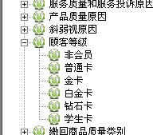
2、设定设定会员卡和顾客等级的对应关系：承接上面，打开“顾客卡号段设置”，来设定会员卡的卡号范围，按卡号范围制作不同等级的会员卡，这样员工不能修改顾客的等级如下图：
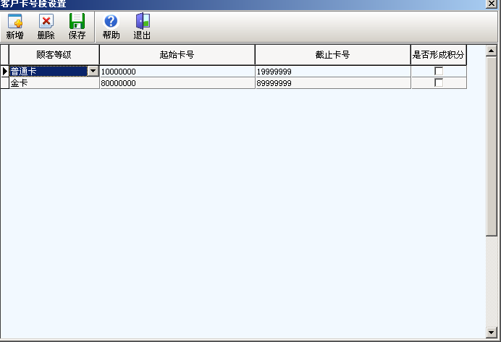
3、然后再打开“顾客升级设定”，来维护各等级会员的升级条件如下图：
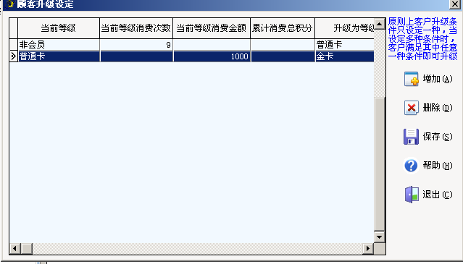
4、会员发卡，登记会员资料，建议将会员的手机号填入，以配套短信服务平台的使用，要向会员解释清楚，是为了更好的服务（发卡也可以由顾客直接购买更高级的卡，顾客不升级直接买卡，以得到更高的优惠）如下图：
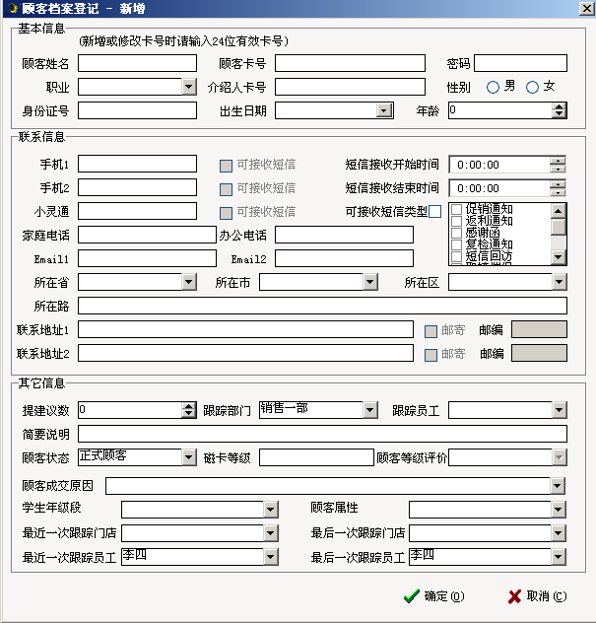
5、当顾客消费达到升级条件时先审核（通过“顾客升级审核”窗口）是否给予升级，并且短信通知该顾客如下图：
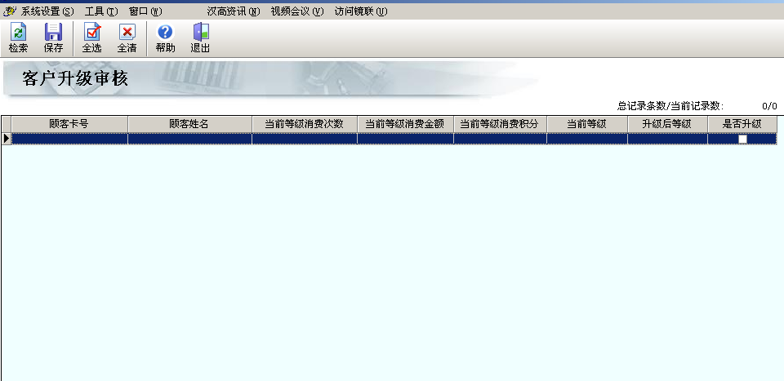
6、发送短信并通知顾客时，该顾客此时并没有升级，只有在该顾客来公司办理升级后才完成该顾客的升级，发送短信如下图：
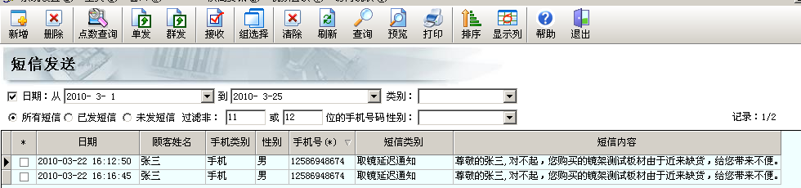
7、升级换卡，员工只能按已审核的顾客升级等级发放相应的会员卡（升级后顾客等级自动调整，可以享受新的会员等级的相关政策）也是在顾客档案登记下修改顾客的卡号就可以了。如下图：
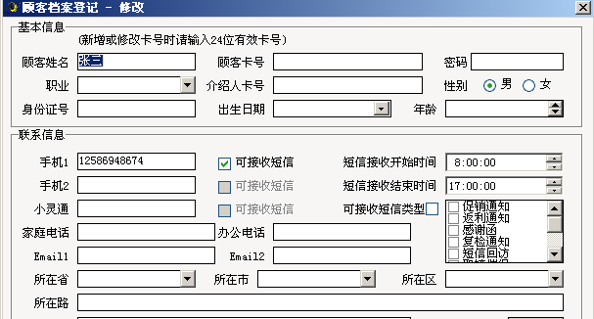
利用汉高7.0软件平台的全自动顾客会员管理体系及短信平台，可以全方位自动化管理每个等级的每一位顾客。

活动二 套餐活动
- 分析说明：
套餐活动也是现在眼镜业普遍采用的活动之一，即把某一类别的商品，或某一种品牌与另一类别的商品或另一种品牌组成特殊优惠的组合销售，给顾客以震撼价的感觉，同时又不影响没有参与套餐的其他商品的销售利润，是符合现代营销理念的一种良好的销售方法。设计套餐可以按不同商品的利润率来设计，当有特殊货源条件或厂家特殊支持的商品时，套餐的设计则更为丰富也更为有力。套餐的设计可以非常多样化，一般根据企业的情况可以设计很多类，但不论如何设计套餐，关键还是价格，既要给顾客以震撼，又要保证公司的利润，如何定价呢？我们在此给了三种定价原则，供大家参考。
第一种正常定价方法：（适合所有套餐的定义）
套餐价＝原价－原价×未促销时的平均让利率－原价×活动让利率－厂家或货源优惠金额
举例说明：我们以一个镜架加一副镜片构建一个套餐来说明
a、构成套餐的某品牌镜架原厂方供货价为70元，零售价为180元；
b、现由于买断或厂方让利或要处理，现镜架进货价变为35元；
c、原公司平均让利（即平时门店折扣率）镜架为80%，镜片为75%；
d、为促销公司考虑再让利15%；
e、镜片价以支付200元计算，成本为80元；
我们可以计算出套餐价格应为：
套餐价＝380－(200×25%＋180×20%)－（200×15%＋180×15%）－35
＝202 元 （按此价作为为套餐的标准价考虑）
我们就可以定此款套餐的价格为198元
第二种保本定价方法：（只适合对某些针对具体商品的定价原则）
由于我们的套餐是可以针对某类商品或某种具体商品定义的，当套餐定义为某种品种的商品，甚至是某种商品时，我们可以按此方法定义，对顾客的返利更大，公司只靠此套餐做活动吸引顾客，靠不参与套餐的商品赢利，或靠顾客在套餐中的加价消费来赢利，因此用此方法定义价格的套餐适合范围一定要小。
举例说明：同第一种定价的条件；
按第一种定价原则应定义为：180元镜架加200元镜片只售198元；
按此方法定义价格可定义为：180元的**镜架加200元的**镜片只售115元；
因此按上述例子的套餐定义在115元到198元之间都是可以的。
第三种由于竞争的需要的特殊定价方法
为了面对激烈的市场竞争，有时我们也要做出较为特殊的活动，在这种情况下我们就不以常理来定价，这时理论上讲无定价规则，就看你的货源、实力以及竞争对手的行为来决定。但切记切记：千万要把特定的套餐范围定义在很小的范围中，否则您将不仅仅损失宝贵的利润，还将损害您在顾客心中的定位，同时此种套餐活动不能经常搞，最好在其他套餐活动中掺一个进去为最佳。
下面我们举例来说明几种套餐的组建及适合的定价原则：
套餐例子 | 适合商品范 围 | 适合定价原则 | 建议是否单独进行
198以下镜架加200元以下的镜片一副 | 广泛 | 只适合第一种定价原则 | 可以
东方魅力金属架一副加豪雅1.56加膜片一副 | 不广 | 适合第一，第二种定价原则，当有东方魅力的厂家支持可考虑第三种定价原则 | 可以
博士伦亮晶一副加博士伦免揉搓护理液500毫升一瓶 | 不广 | 适合第一，第二种定价原则，由于利润率较低不建议用第三种定价原则 | 可以
当然套餐的定义有太多的选择，我们在此不一一说明了。
- 注意事项：
1、当对某一类的商品组合成套餐时，只适合于第一定价原则，当对某种特点的品种商品组合套餐时，可以采用第二种定价原则；
  - 除特殊原因以外，不考虑第三种定价原则。
三、广告卖点：
一次性提出多个套餐，有大幅让利的、有部分让利的，重点强调优惠价及特别优惠的套餐。
四、软件设定与使用：
1、首先按我们设计好的套餐在汉高7.0中定义套餐，套餐的有效期必须定义好，过了有效期，套餐自动失效，还有就是对等级与公司定义，这样就可以使员工只能在特定的时间内在特定的地方对特定的人销售：
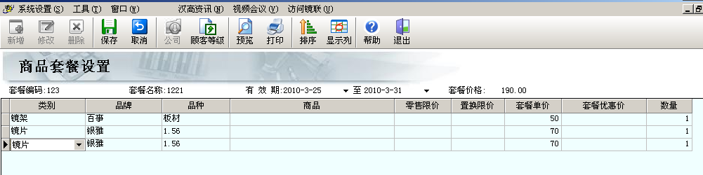
此为150元的两个镜片加200元的镜架只售190元的定义方法
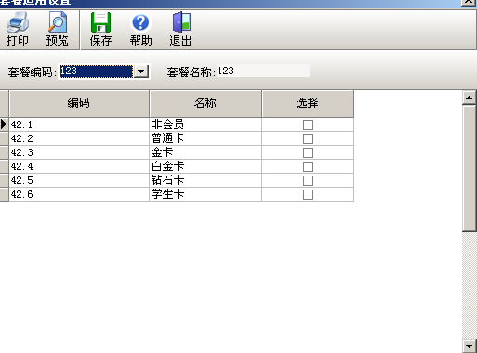
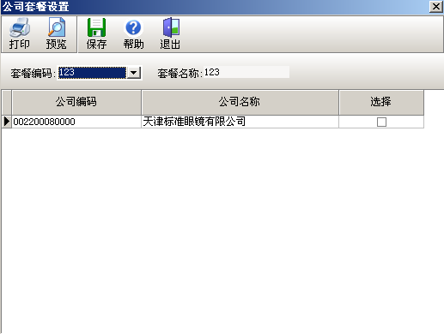
此为上面190元的套餐定义

  - 定义好的套餐我们就可以在有效期内进行销售了：
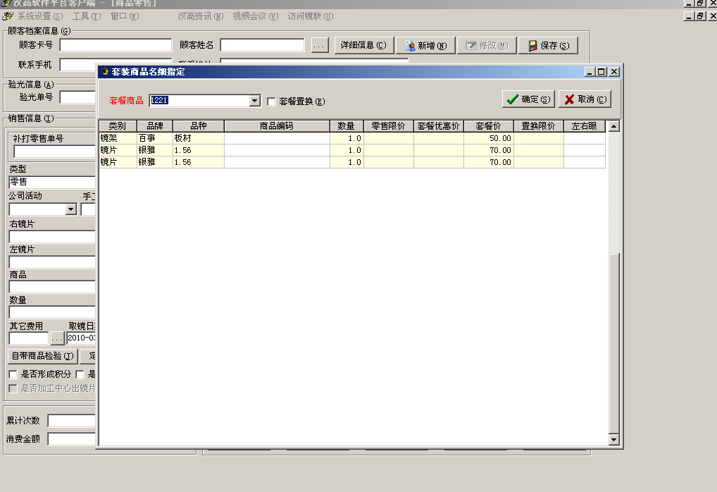

上面设定的1221套餐销售
利用汉高7.0软件平台我们可以自由组合各种套餐，只要按照我们上面讲的原则去设定，就可以使套餐活动变得丰富多彩，让顾客目不暇接。

活动三：顾客返利活动
- 分析与说明：
当某一顾客成为我们的顾客时，我们还应该更多的挖掘该顾客的后续消费能力及该顾客周边顾客群体隐藏的消费能力。因此我们可以考虑设计这样的活动，即由该顾客介绍来的顾客，在完成消费后可以返利给该顾客，以此来充分调动顾客的积极性，也就是让顾客之间建立一个上、下线的链。当然这并不是传销，如果操作成功，我们的顾客群体就可以得到迅速的膨胀发展。
例如：当A顾客介绍B、C、D顾客来消费时，如果B、C、D各消费一次，合计消费了1000元，我们考虑折让10%，那么A顾客就可以享受1000元×10%=100元的回报。如果B消费完后又介绍了W、X、Y、Z顾客来消费了2000元，则B也可得到2000元×10%=200元的回报，但W、X、Y、Z顾客的消费不计入更上级A的下线消费中。当然要享受此回报活动还必须达到其它设定的条件，比如在多少天内要介绍多少人以上，或者自己来消费多少次也可返利。再利用上面的例子来说明：如果我们设定了180天内要达到4人次，那么A顾客就没有返利了，而B顾客就可以返利200元。如果A顾客要享受返利，则必须自己再来消费1次或再介绍一个顾客过来。
示例：我们设定返利条件为180天，介绍顾客及本身再次消费必须达到5次，返利10%。
现顾客情况如下：
顾客  上线下线 | A顾客 | B顾客 | C顾客
1次 | 1号 200 | 5号 200 | 10号 500
2次 | 2号 400 | 6号 500 | 11号 400
3次 | 3号 600 | 7号 400 | 12号 200
4次 | 4号 300 | 8号 200 | 13号 600
5次 |  | 9号 300 | 14号 100
6次 |  |  | 15号 700
消费次数合计 | 4次 | 5次 | 6次
返利金额 | 0 | 160 | 250
这项活动牵涉的数据统计和计算非常复杂，因此如果没有软件管理系统的支持是不可能做到的。
- 广告宣传：
不建议采用媒体广告，最好以短信促销及海报促销。
- 软件设定返利与使用：
  - 首先设定返利卡号段；
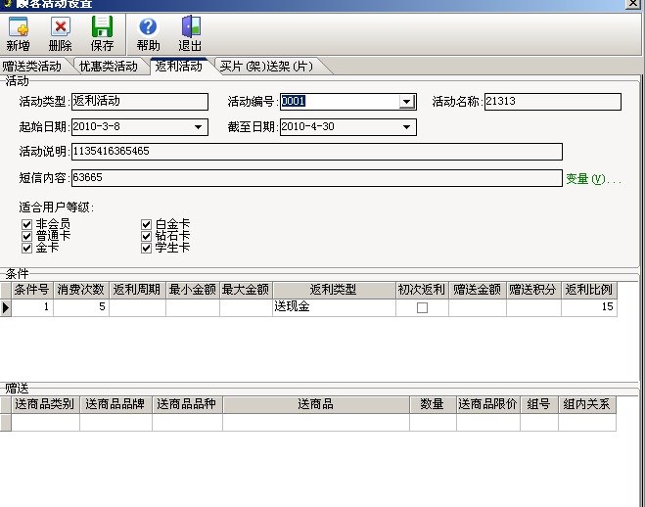
设定返利卡卡号段
  - 再设定返利的条件；
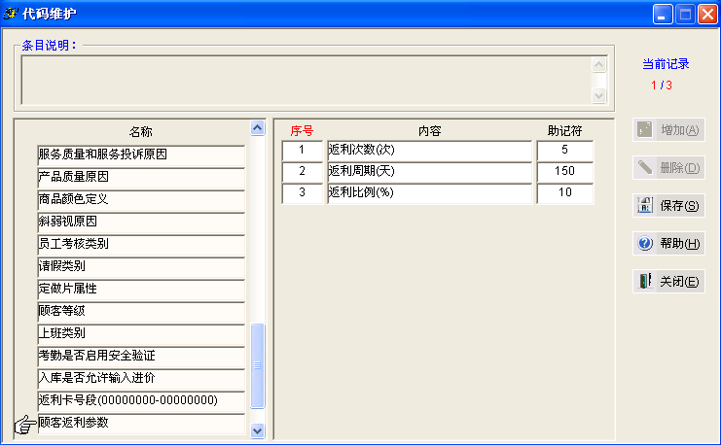
设定返利的条件
  - 在顾客登记中建立上、下线关系；
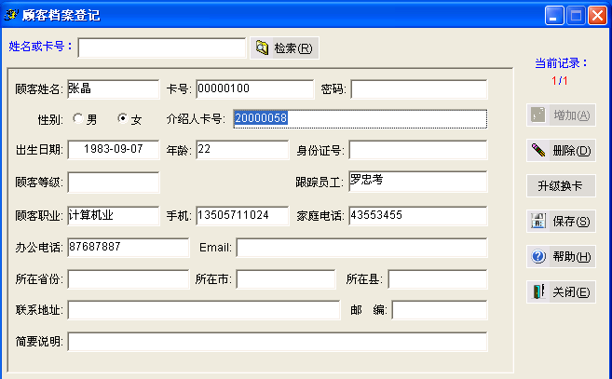
顾客档案登记
  - 顾客的实际消费，在返利期结束时打出返利报表；
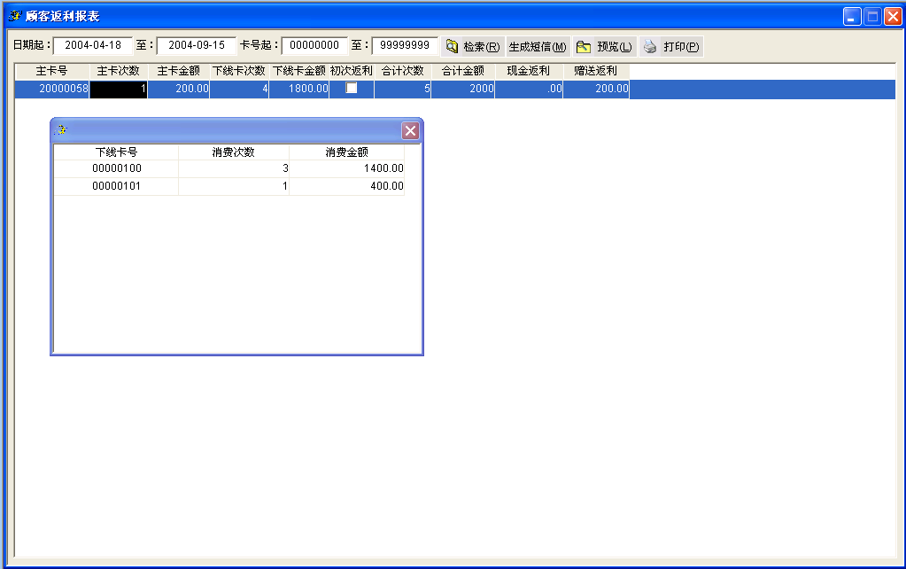
顾客返利报表
  - 按顾客的实际消费，在返利期结束时打出返利报表交财务审核同时用短信平台通知顾客；
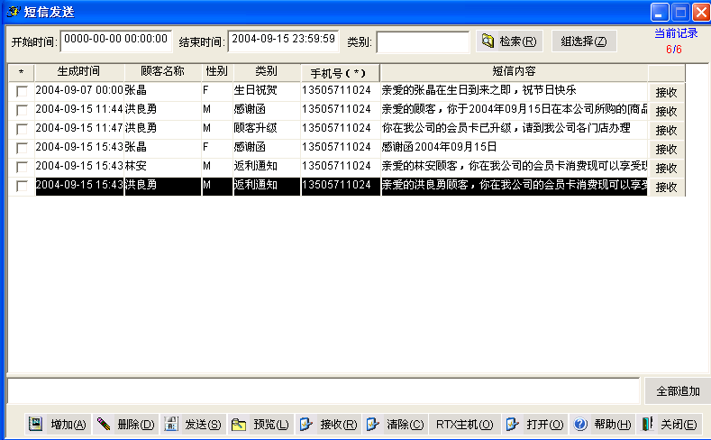
手机短信的通知
  - 顾客取走返利后进行确认销账,，销账后如顾客还要参加活动，要重新介绍顾客来消费；
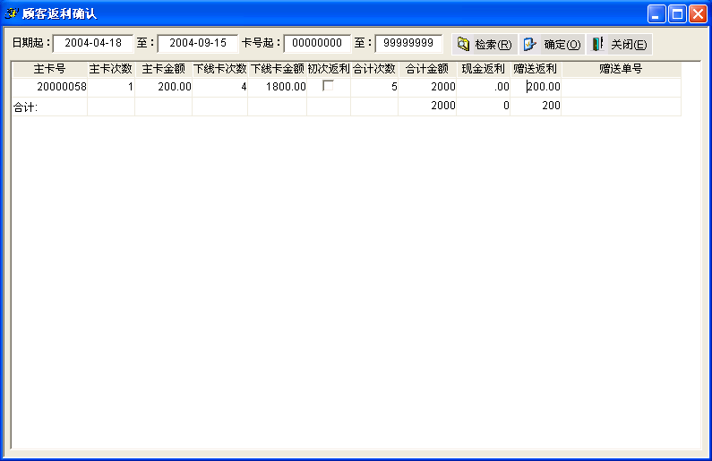
  - 可以查询各顾客的返利情况，对返利最多的顾客还可以再额外派送。
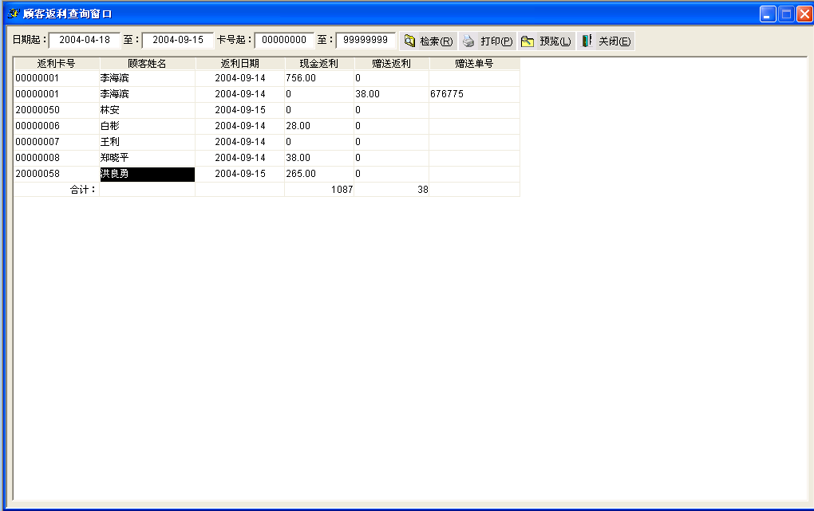
利用汉高7.0软件平台的顾客返利系统可以有效管理顾客的上下线关系及上下线的销售情况，原来用手工管理不可能搞的活动在汉高汉高7.0的支持下变成非常方便开展和操作。

活动四：会员积分回报及活动（赠送）
活动分析说明：
顾客会员积分回报活动是现在很多公司都在搞的顾客会员活动之一，也是一种对会员顾客的变相优惠活动。活动针对的顾客群是原有的消费顾客，属于针对性促销，是顾客会员制管理的延续活动。此活动的优点在于，顾客的先期销售只能得到部分优惠，将更大优惠放在顾客的延续消费上，鼓励客户进行长时间的连续消费，并且可以降低顾客当时消费的折扣率，将现场销售的返利转换为以后的回报。也就是说顾客为了得到更多的返利，必须进行多次消费。因此，积分回报赠送活动在奖品及赠品的设计上都很有讲究，需根据顾客的积分情况精心设计，我们将在活动设计示例中进一步说明。
设计方法：赠送活动的设计必须以返利率为基础，也就是根据准备给顾客的返利率与商品的毛利率来决定消费多少金额给多少积分，多少积分送多少成本的货品，请看下表：
商品类别 | 毛利率 | 给顾客的赠送的返利率 | 算出每100元可返利金额 | 赠品利率 | 每100元消费可增送的赠品成本 | 设每50点返利则为 | 每消费100元的积分设定值
镜片 | 60％ | 10％ | 6元 | 50％ | 12 | 60 | 10
镜架 | 60％ | 10％ | 6元 | 50％ | 12 | 60 | 10
隐形 | 10％ | 10％ | 1元 | 50％ | 2 | 10 | 2
护理液 | 10％ | 10％ | 1元 | 50％ | 2 | 10 | 2
广告推出满50点送博士伦护理液500毫升一瓶加双联盒一只（价值60元）。
同理，满100点送派丽蒙太阳镜壹副（价值120元）。
二、注意事项：
上面所讲的都是标准的算法，我们还可以对某一段积分进行超值赠送，即当顾客的积分点都在100点时，我们就要把150点（原定赠送180元的产品）的赠品调到送300元，以使顾客为得到超值礼品而进行再次的消费，当大多数顾客达到150点时，应将超值促销品的赠送点提得更高，定下来积分赠分活动后，赠品可以分二个月或三个月进行一次调整。
- 设计举例：
设定：顾客每消费镜架、镜片 100元送10分，隐形、护理液100元送2分
推出：满50点 送护理液＋双联盒（价60元左右）
满100点 送派丽蒙太阳镜一付（价120左右）
满160点 送小灵通一个（原定送180左右，现在提至300此为顾客的超值促销，让顾客为了得到小灵通而再次消费）。
- 广告卖点：
可以与会员制活动一起进行宣传，宣传时强调满多少点送多少的商品，可以将超值品放在醒目的位置进行宣传。
五、软件设定与使用：
  - 按公司的活动设计在汉高7.0中设定各种品牌、品种，每消费多少钱送多少点积分；
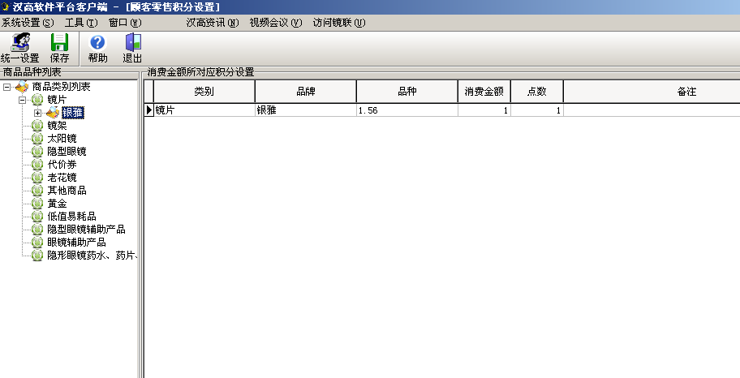
零售积分设置
  - 设定活动；
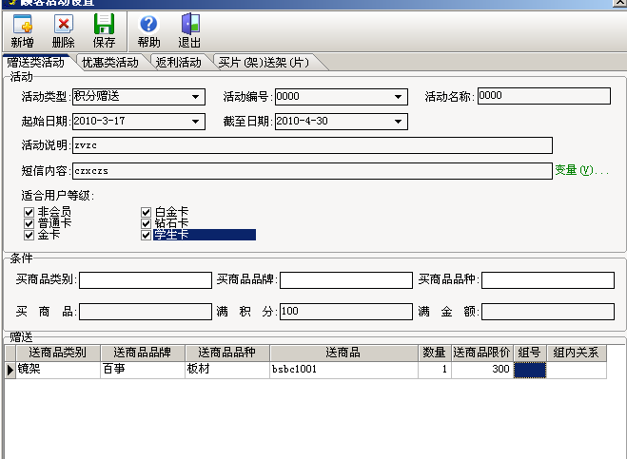
顾客活动设定
  - 短信通知此活动可以享受的顾客群；
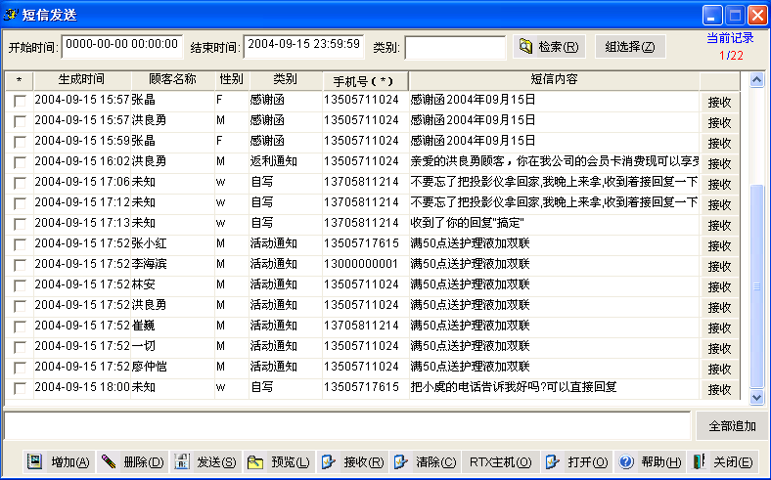
短信通知界面
4、顾客凭会员卡积分享受赠送类活动。
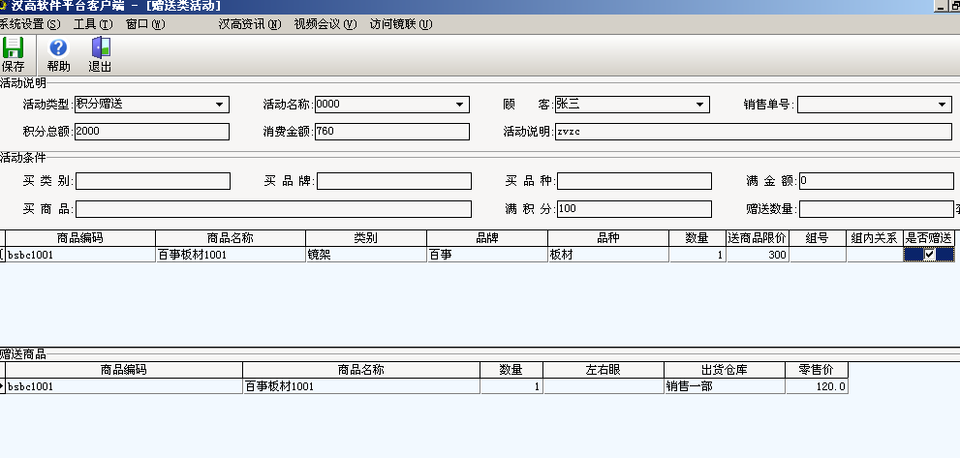
赠送活动界面
汉高7.0软件平台可以将不同的顾客群的积分赠送活动管理到非常准确的程度，能做到分毫不差。

活动五：积分回报换购活动
一、活动分析说明：
此项活动是会员积分回报奖励活动（赠送）的变化活动，目前在眼镜店中还很少被采用。在推出此项新颖的活动时，要有别于其他公司，同时可以增加广告的吸引力，一般由于加多少钱换购什么商品所加的钱其实是象征性的，所以关于成本的分析原理同积分回报奖励活动（赠送），设定一般为凭多少积分加多少钱换购什么商品或多少钱以下的商品，加多少钱原则上应为很低的金额（如5元，甚至1元）。注意：千万别加太多的钱，否则会影响活动的成功率。
二、设计方法举例：
同活动时的积分设定，我们可以设定：
凭50点 加1元 购博士伦护理液500ml一瓶
凭100点 加1元 购派丽蒙太阳镜一副
凭150点 加1元 购198元镜架一副
三、广告卖点：
要突出加的钱的价值！
如：1元钱能干什么？在**公司可以等于一瓶护理液，可以等于一副太阳镜，还可以等于一副198元的镜架。
四、软件设定与使用：
- 按公司的活动设计在汉高7.0中设定各种品牌、品种，每消费多少钱送多少点积分；

- 按公司的核算设定积分换购活动；
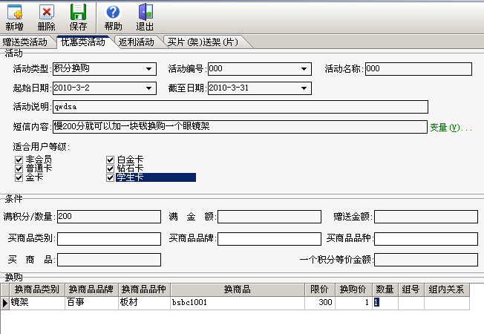
- 生成短信通知，通知到可以参加活动的所有顾客；
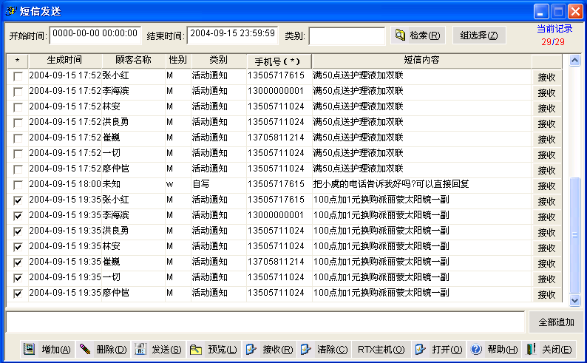
- 顾客凭会员卡积分享受换购类活动。
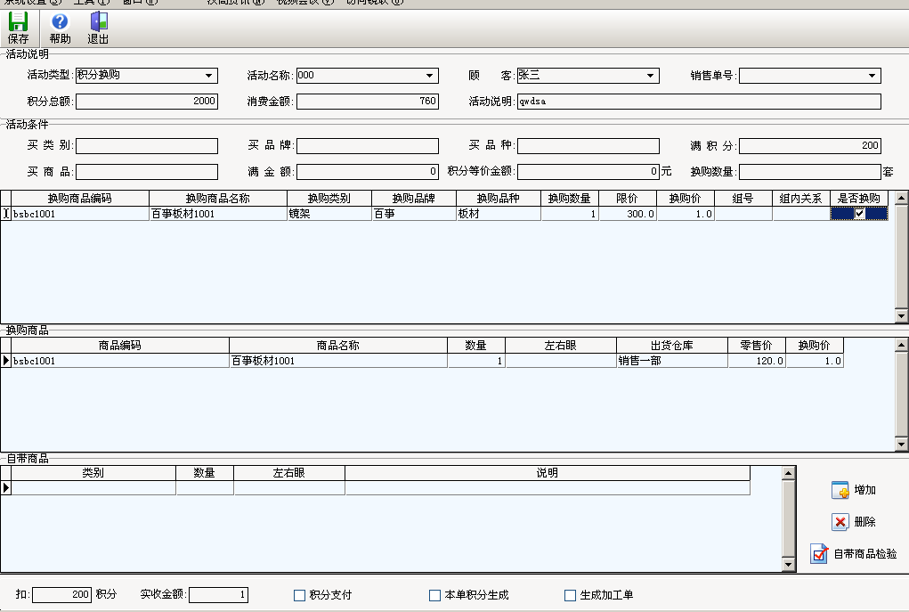
注意：必须重点说明的是积分回报赠送活动与积分回报换购活动的区别：积分回报赠送活动原则上赠品不设眼镜产品，因为这会损害顾客的在您公司今后的消费，但消费品类（如护理液）可以考虑，而积分回报换购活动，最佳的换购以镜架为主，一般来说顾客在得到赠品还会在继续再次消费，比如用“白拿”的镜架再配一副镜片备用，此比例会高于70%，同时还要切记当进行换购镜架的活动时，不要同时对镜片类做大幅优惠的销售活动。
利用汉高7.0软件平台的积分回报换购活动与积分回报赠送活动的有效组合和交替使用可以给顾客以新鲜感，这在促销活动中是很重要的。

活动六：买就送商品活动
一、活动分析说明：
买就送商品活动应该来说早期被很多店家采用，也取得了良好的销售效果，但随着促销活动的变化，越来越多的企业已用套餐销售来取代买就送活动，因为不论在宣传力度以及给顾客的感觉上，买就送活动都不及套餐活动的效果。其实，买就送活动是套餐活动的一种变化，比套餐活动更有自由度，特别是当厂家与供应商给予一定的支持时，买就送活动就变得优势多多，当然我们不建议采用买镜架送镜片，或买镜片送镜架的活动，这在很大的程度上影响销售业绩和利润，因为顾客买镜架或镜片本身就要在你公司消费镜片或镜架的，因此一般买就送商品可以考虑买眼镜产品送其它商品，或者买隐形、太阳镜等商品送镜架，但是千万不要同时送，以便顾客在公司拿到赠品后，再在店内消费新增的额外销售，那可是我们的利润来源啊。当然我们也可以考虑把某些特殊的套餐设计成买就送商品的活动。
关于成本分析：其实买就送商品活动的成本就是买的商品成本加送的商品成本，我们很简单的就可以算出商品的利润率，要控制的无非是参加买就送活动的销售价不能低于我们的利润底线，底线价＝卖的商品成本＋赠送品成本＋(毛利率－原平均折扣率－活动扣率) ×原价，卖的商品的底线扣率＝底线价÷原价，此折扣率必须严格控制。
二、注意事项：
1、买就送商品活动最好不要送相关的眼镜产品。
2、送的商品必须要有一定的吸引力。
3、最好是得到厂家的支持与帮助。
4、某些特殊商品，如滞销待处理的产品可以作赠送处理。
5、由于买就送商品是对全体顾客进行的，所以建议不要对某大类商品进行买就送商品活动，应该对某一品牌或某一品种的具体商品进行买就送活动。
四、广告卖点：
充分体现赠送品的价值，如买豪雅1.6加膜送398元太阳镜壹付（其实成本要低的多）。
五、软件设定与使用：
- 在汉高7.0里的活动设定中设定活动；
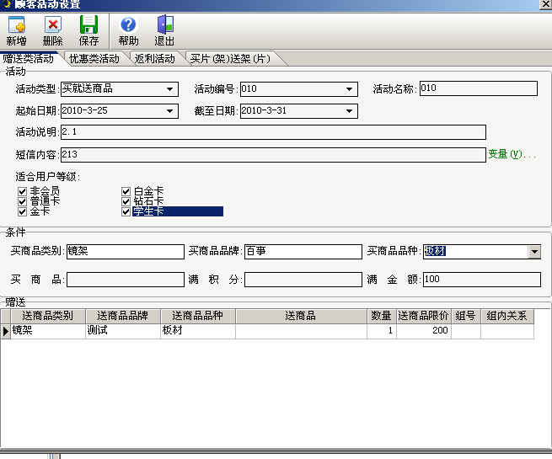
- 生成短信将活动内容通知可参加活动的所有顾客；
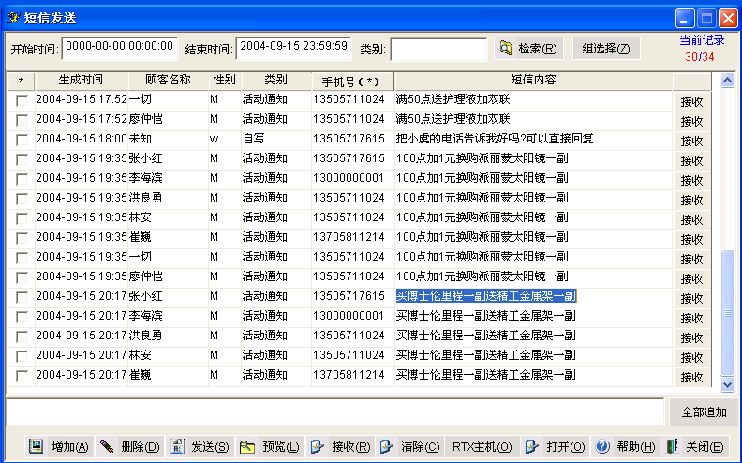
- 凭顾客购物单送赠送品。
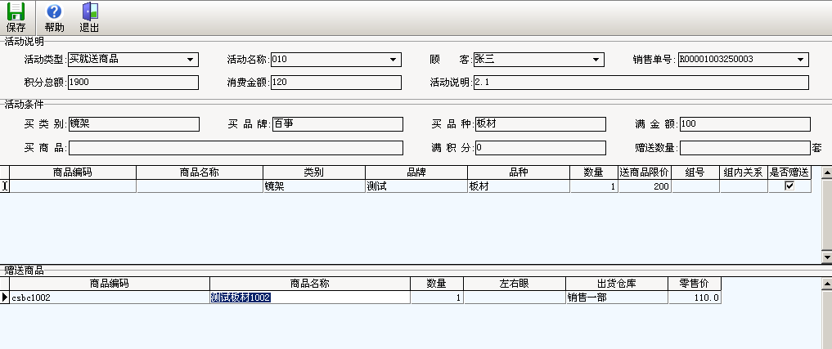
注意：要先买商品再赠送。
汉高7.0软件平台的买就送活动虽然是比较古老的活动类型，但如果商家使用得当，把顾客的后续消费能力开发好，也不失为一个很好的活动。

活动七：买就送购物券活动
一、活动分析说明：
除厂家支持的商品赠送以外，与买商品送商品相比，我们更加推荐买就送购物券活动，因为买就送商品活动没有顾客的二次消费，而买就送购物券活动有顾客的二次消费，同时顾客的二次消费一定会超过其购物券的数额，同时我们的赠送券在顾客来消费时是以商品的原价销售的（会员折扣除外），并不是商品的成本，因而活动力度更大，让顾客感觉更满意，以买300元送100元购物券为例，如我们的平均毛利为50%，则我们相当与给顾客的折扣为100×50%/300＝0.17%，也就是打了8.3折，更何况顾客拿了100元的购物券可能会达到150元甚至更高，这样对我们来说可能给于客户的优惠比例更低，因此，此项活动是我们颇为推荐的活动之一。
二、注意事项：
1、买就送购物券活动千万不要与其它活动同时进行，比如和套餐、活动打折等优惠型活动同步进行，只能与长线活动同步进行，如会员制，积分送等。
2、购物券必须设计使用期限（不要太长，以15至30天为期较合适），过期作废。
3、要严格控制员工对购物券的买卖及使用。
三、广告卖点：
要突出购物券的金额，让顾客感觉有大的优惠，如买300元送150元，广告中不需提送150元券。
四、软件使用与设定：
- 购物券印好后开始使用前先设定启用了多少张，这关系到以后的成本核算；
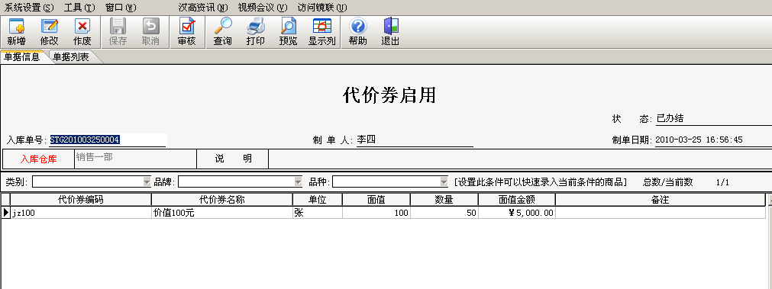
- 将购物券分发至各个店的收银台，或管理部门；
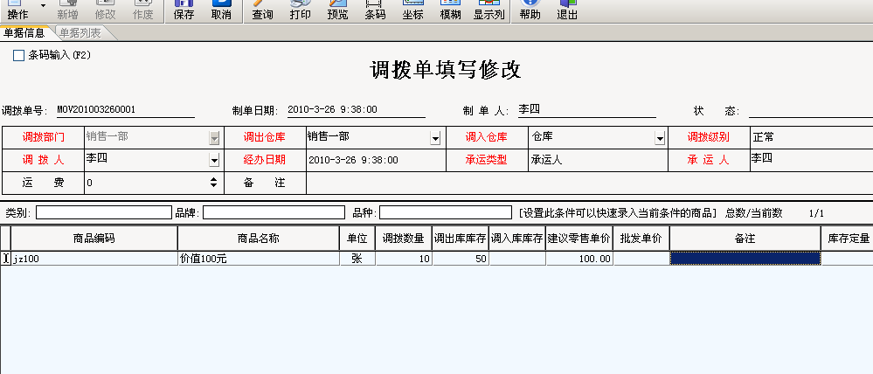
- 设定买就送购物券活动（我们在此设定的是满300元送200购物券的活动）；
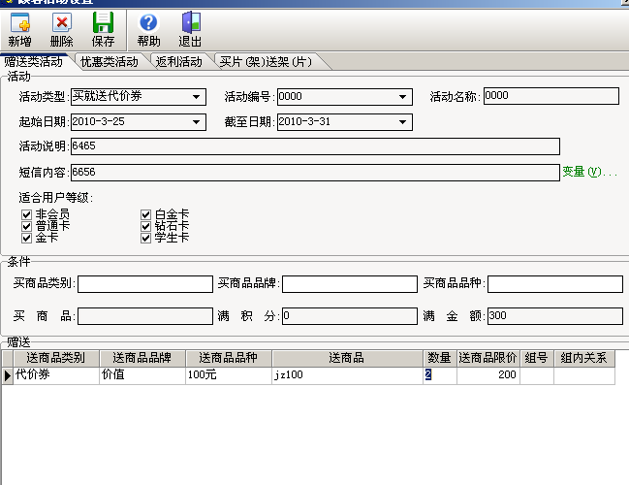

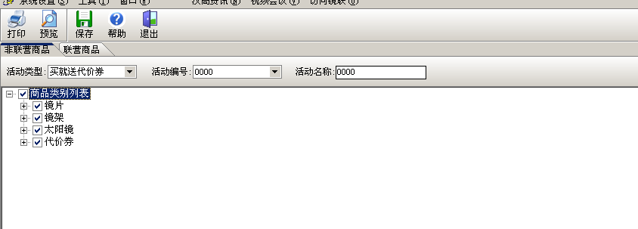
- 用短信通知所有可以参加此活动的顾客；
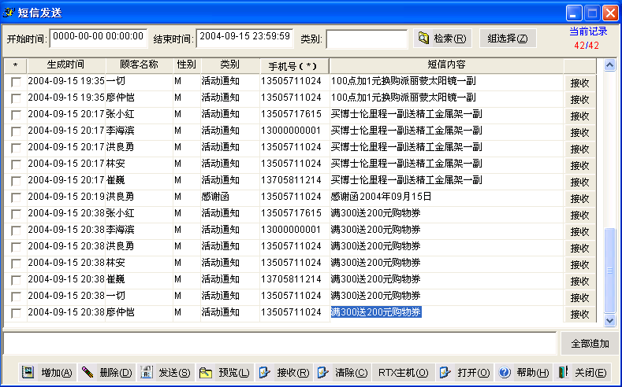
- 根据顾客在活动期内消费金额赠送相对应数量的购物券；
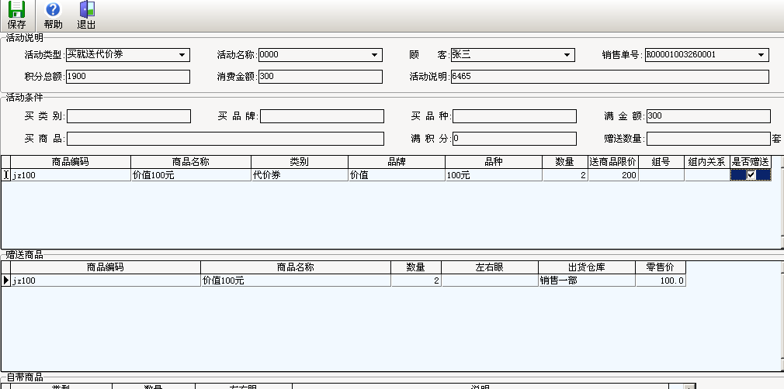
- 顾客凭购物券购买我公司的相应商品，收银台回收购物券；
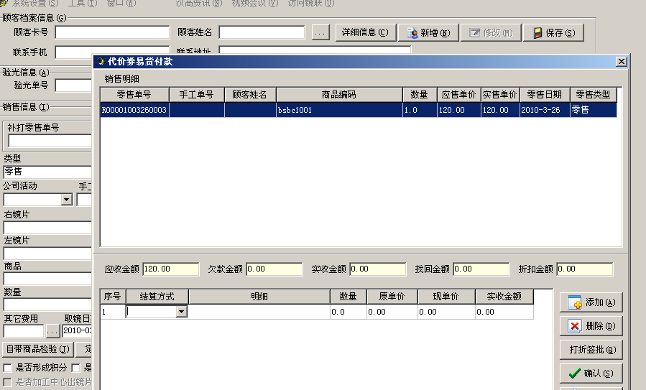
- 活动中购物券的核销。
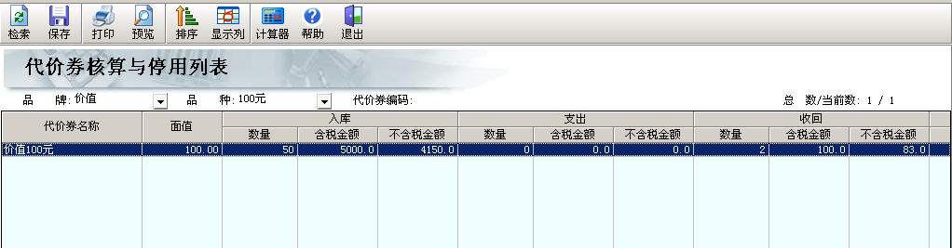
汉高7.0软件平台的买就送购物券活动给顾客的优惠感觉很好，对公司的利润不会构成大的影响，是可以大力开展的活动，但离开了软件平台，则不易控制和管理。

活动八：满就送现金活动
一、活动分析说明：
满就送现金活动是近两年才开始的活动，此活动是在满就送购物券活动推出后市场反应趋于平淡时推出的给顾客更实惠的营销活动，是前一种活动的延续和补充，其实也是变相的打折，是一种活动折扣率的打折方法。此折扣方法比普通的打折手段要有利许多，因为它必须满多少才送多少，未达到规定消费金额以及超出规定消费金额但没有到二倍的规定消费金额的部分是没有优惠的，所以比打折更好，同时也不会由于打折损失自己的利润及公司在顾客心中的形象。当然开展此活动是必须在同一城市，同行业已经普遍开展了满就送购物券活动后才推出的一项更为新颖的优惠活动，如果同城市同行业没有进行过送购物券活动，我们建议采用满就送购物券活动更有利。
二、注意事项：
1、不要在同城市没有进行过其它类似活动，如买就送购物券活动时直接推出此活动。
2、满就送现金活动要根据自身的平均利润率来设定。
3、建议以更大幅度的买就送购物券活动代替此活动。
4、只有同一城市或同一行业普遍进行买就送购物券活动后才推出做为回应，或者公司推出满就送购物券活动后其他商家也推出满就送购物券活动后再进行此项活动。
三、广告卖点：
1、实实在在的回报顾客，消费满多少钱即送多少现金；
2、优惠看的见，实惠在**(公司名)。
四、软件使用与设定：
- 在汉高7.0中设定满多少钱送多少钱；
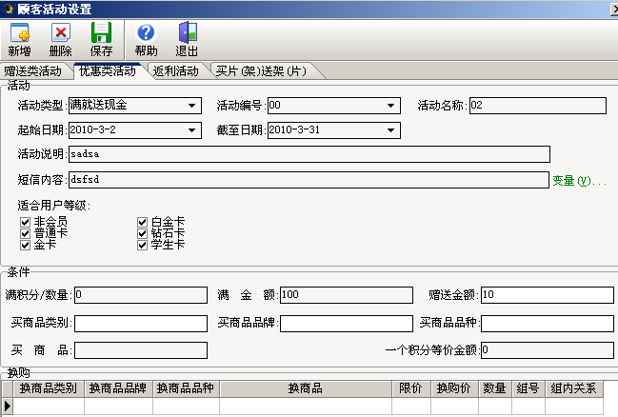
- 生成短信通知可以参加此活动的所有顾客；
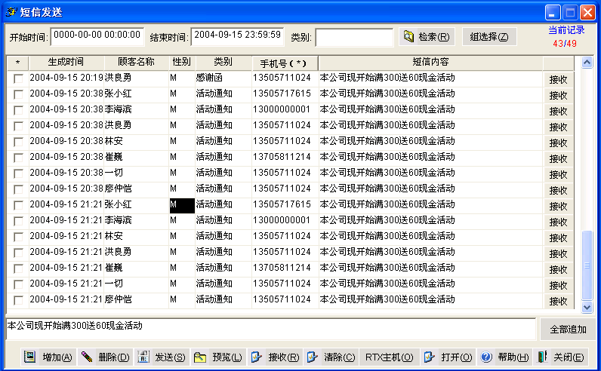
- 在有效期内，顾客买任何商品给与满300送60元的优惠；
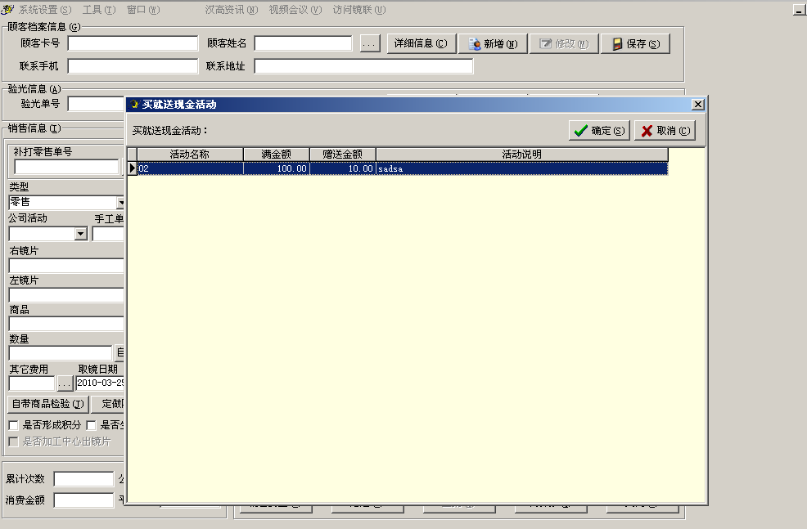
汉高7.0软件平台中的满就送现金活动是比打折更好的活动，公司如果要开展打折活动建议以满就送现金代替。

活动九：满换购
一、活动分析说明：
为了丰富营销手段，同样性质的活动我们有时可以考虑换一种方式进行。满就送现金和满就送购物券活动还有一种变通的方法，就是满多少消费加多少钱换购什么商品，加多少钱其实不重要，只是一种象征性质的行为，要点在于此活动比满就送现金活动与满就送购物券活动更有针对性，可以指定商品的类型、品牌、品种。因为满就送现金、满就送代价券活动送出的现金、代价券理论上可以用于购买商店中的任何商品，最多不给顾客折扣。如果我们限制了代价券只能购某种商品，顾客会产生很大的意见，就会极大的影响活动效果；而如果不加限制，顾客可能购买我们利润率很低的商品（如隐形），那就会损害我们自己的利益。而满换购活动则可以指定顾客加××钱（很少的钱，如1元，类似于赠送）购某一类商品（如太阳镜）或某一品牌或某一个品种，甚至规定某一具体商品。这样我们就完全可以控制促销成本：比如我们设计满300元加1元钱换购198元的太阳镜活动，198元太阳镜的成本为60元。则我们的促销成本为60÷300＝20％也就是8折的销售，但是给顾客的感觉是用301元买了300元的商品并加了198元的太阳镜，有了40％的优惠。
二、广告宣传：
1、着重体现加××钱（必须是象征性的）
2、着重体现换购商品的价值。
三、注意事项：
1、设计此活动的关键在于加多少钱必须是象征性的（如1元），加多了钱就没有意义了。
2、换购的商品必须有利润空间。
3、有必要的话，将某些特殊商品作为换购商品。
4、换购商品不要太单一，以免影响活动效果，如换购的商品可以为一类， 或一定的零售价限制的商品（如加1元换购198元以下太阳镜一副）。
四、软件的设定与使用：
在汉高7.0的顾客活动设定中设定满多少消费加多少钱换什么类的商品。
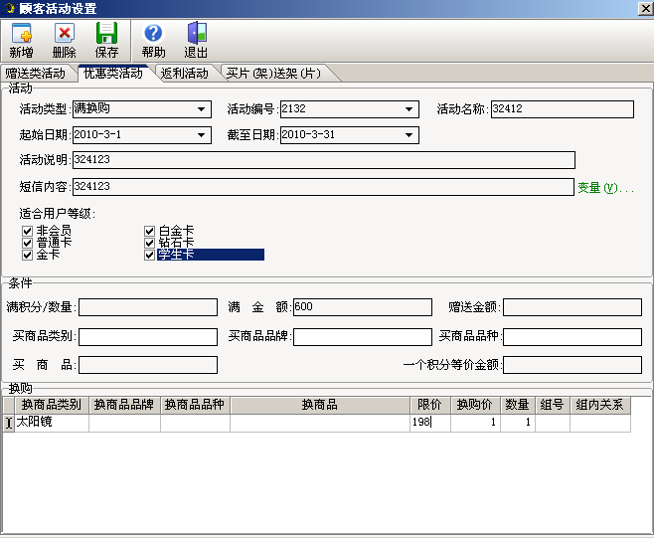
设定满600元加1元换购300元以下太阳镜一副

活动十：特殊套餐活动
一、活动分析说明：
此活动是针对某些特定顾客群开放的特殊优惠，同时也可以成为一种对我们为争取某一顾客群而采用的促销活动，符合我们如前所述的“外联原则”。此活动不适合单独进行，最好与其他活动进行组合营销。具体的名目可以是与学校联合推出的校园卡套餐活动，与新华书店联合推出的“书友联谊卡”等。活动的目的是通过与外围企业或单位的联合，将其它企业（与眼镜业无竞争关系的）或其它单位的顾客群体拉入到自己的顾客群中。所以活动操作的要点是充分利用其它企业或单位的渠道，将特别会员卡发放至特殊顾客群体中，同时在相应的会员卡背面明示活动政策。此活动的成功与否取决于如下两点：
1、渠道的利用：如何利用外联企业与单位的渠道将会员卡和活动推广宣传资料发到顾客手中，这是活动成功的关键之关键。
2、活动设计的力度（及优惠套餐的力度）
二、活动设计举例：
例一、与学校学生会等发放校园卡，凭校园卡可享受二星级待遇（原二星要升级上来的），另外凭校园卡还可以享受一些特定的套餐。
发卡时最好将印制的宣传页同步发放。
此活动不建议媒体广告，仅采用印制宣传资料发放即可。
例二、与当地新华书店发放联名卡，如买书就送“书友卡”，凭卡可享受多少星级待遇，同时开放特定优惠套餐，另外还可以推出免费活动项目。
三、软件的设定：
软件的设定与使用同套餐活动，在此不一一复述。
以上是我们总结的全国眼镜零售业的一些促销活动，有很多活动已被很多眼镜企业采用过，也有一些活动是我们总结了全国众多企业所进行的活动而设计的。当然，促销活动绝不仅仅局限于以上所说的这些内容。遵照市场规律和营销原则，我们完全可以再设计出许多更新颖的促销手段，以适应不断变化的市场。另外，通过以上这些活动的有机组合，也可以产生很好的效果。我们在此仅举一例说明。相信通过各位的思考和挖掘，必将产生出许多更好的想法和更有效的组合促销手段。

十四、手机短信功能
手机短信功能是完成公司与顾客之间的手机通信服务，短信内容包括商家广告、促销通知、眼科知识、节庆祝贺、顾客生日祝贺、感谢函、顾客活动通知、顾客复检通知、顾客升级通知、顾客返利通知、顾客延期取镜通知、顾客取镜催促和临时短信（自定义短信）等。
短信内容的设定在“系统”中“顾客服务与营销维护”下的“回访内容设置”，此处就不加以再次介绍了。临时短信是在短信发送时用户根据自己的需要自定义短信内容，而其它的短信内容系统会根据短信内容格式的设定自动形成，不需要再度编写，非常方便。
一、短信内容的生成：
1、商家广告、促销通知、眼科知识、节庆祝贺、顾客活动通知和临时短信在短信发送时手工编写；
2、顾客生日祝贺：在顾客档案录入保存和顾客查询时生成；
3、感谢函：框架镜在顾客取镜时生成，而非框架镜在收银时生成；
4、顾客复检通知：在零售时生成；
5、顾客升级通知：在顾客升级审核时生成；
6、顾客返利通知：在返利报表的返利时生成；
7、顾客延期取镜通知：在延期取镜通知模块中生成
8、顾客取镜催促：在顾客取镜催促模块中生成。；
二、短信的发送：
通过短信发送模块，根据需要可以选择条件进行手机短信的发送。
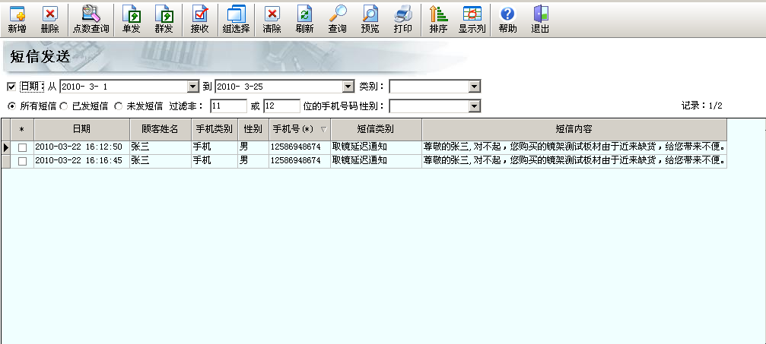

十五、未付款记录处理
未付款记录处理是针对启用“大收银”模块（即集中统一收款），在录错零售单或录单后顾客走掉等特殊情况下，对这些存在于数据库内的未收银的数据的清除工作。
该功能模块存在于“零售”之“零售信息维护”菜单下，对于被清除的零售记录，从数据库中彻底删除，不能继续收银，同时，相应的零售商品（如果是‘零售’而不是‘零退时’镜片出外，因为镜片是在后台处理时扣除库存）对应出货库位数量更新。
另外对于其它一些简单功能与操作以及查询、统计、分析和报表等，不再作介绍和说明。

第六部分 数据库日常维护
数据库（SQL2000）的日常维护（企业管理器的使用）包括：备份数据库、还原数据库、收缩数据库、分离数据库和附加数据库等内容。

一、备份数据库
在操作不当或病毒感染等情况下，数据库会出现问题，因此要对数据库经常作备份工作，而对其进行备份通常有两种方法：
第一种是将SQL Server 服务管理器停止（用鼠标双击计算机屏幕右下角图标），在弹出的小窗口中按“停止”按钮来对数据库服务器进行停止。再将文件夹“D:\hgdata”下的“”和“”两文件复制并粘贴到“D:\hgdataback”下，完成对数据库的备份工作；（最笨的办法）
第二种是通过SQL2000来对数据库进行备份。其操作方法是运行开始菜单程序组中的“Mcroerp SQL Server”下的“企业管理器”，在弹出的界面中展开第一个“+”号、第二个“+”号、第三个“+”号和第四个“+”号并找到“HGErp”，用鼠标选中“HGErp”后点击右键，选择“所有任务”下的“备份数据库”会弹出第一个窗口，在弹出的窗口中按“添加”按钮，会弹出第二个窗口，在弹出的窗口中按“”按钮，会弹出第三个窗口（在此指定备份文件的存放路径和备份文件名称），在弹出的窗口中选择文件夹“D:\hgdataback”，输入文件名称（hgdata）后，按“确定” 按钮返回到第二个窗口，再按“确定”按钮返回到第一个窗口，最后按第一个窗口中的“确定”按钮，备份结束后关闭此窗口和“企业管理”。（对数据库操作熟练的用户使用此办法）

二、还原数据库
在数据库出现问题的情况下，为了减小更大的损失（或其它原因），往往要对老的数据（以前备份的数据）进行还原操作，以确保汉高7.0的正常运行。而对其进行还原通常有三种方法（在作还原时一定要停止所有用户对数据库的使用）：
第一种是针对备份操作的第一种办法复制备份的数据文件文件和“7.4分离数据库”分离掉的数据库文件而言的操作，其办法详见“7.5附加数据库”。（对数据库操作熟练的用户使用此办法）
第二种是针对备份操作的第二种办法通过汉高7.0的数据库备份与还原工具备份的数据文件文件而言的操作，其操作方法是运行程序组中的“汉高7.0的数据库备份与还原工具”，在弹出的窗口中选择第二个页面（即“数据库还原”），通过“”按钮选择“D:\hgdataback”文件夹下的要还原的那个数据文件，最后按“还原”按钮完成对数据库的还原工作；（简单的办法）
第三种是针对备份操作的第三种办法备份的数据文件文件而言的操作，其操作方法是运行开始菜单程序组中的“Mcroerp SQL Server”下的“企业管理器”，在弹出的界面中展开第一个“+”号、第二个“+”号、第三个“+”号和第四个“+”号并找到“HGErp”，用鼠标选中“HGErp”后点击右键，选择“所有任务”下的“还原数据库”会弹出个窗口，在弹出的窗口的“要还原的第一个备份”里选择需要还原的那次备份后按窗口中的“确定”按钮，还原结束后关闭此窗口和“企业管理”。（对数据库操作熟练的用户使用此办法）

三、收缩数据库
随着用户不断的对数据进行处理，数据库的主数据文件和事务日志文件都会逐渐的增大，因此，应当定期进行收缩数据库操作，以避免这种无限制的增大的程度。（一般情况下，SQL数据库的收缩并不能很大程度上减小数据库大小，其主要作用是收缩日志大小。）
收缩数据库的操作方法是运行开始菜单程序组中的“Mcroerp SQL Server”下的“企业管理器”，在弹出的界面中展开第一个“+”号、第二个“+”号、第三个“+”号和第四个“+”号并找到“HGErp”，用鼠标选中“HGErp”后点击右键选择“属性”-->选择“选项”-->在“故障还原”的“模式”中选择“简单”，然后按确定保存；然后再找到“HGErp”，用鼠标选中“HGErp”后点击右键，选择“所有任务”下的“收缩数据库”会弹出个窗口，一般里面的默认设置不用调整，直接点“确定”按钮对数据库进行收缩；收缩数据库完成后，建议将您的数据库属性（先前设置为“简单”模式）重新设置为“完全”模式，操作方法同前，因为日志在一些异常情况下往往是恢复数据库的重要依据。

四、分离数据库
分离数据库是将数据库文件（主数据文件和事务日志文件）同数据库服务器分开的一种处理方法。它通常是碰到数据库“置疑”的情况下的一个常见的操作，其使用方法如下：
运行开始菜单程序组中的“Mcroerp SQL Server”下的“企业管理器”，在弹出的界面中展开第一个“+”号、第二个“+”号、第三个“+”号和第四个“+”号并找到“HGErp”，用鼠标选中“HGErp”后点击右键，选择“所有任务”下的“分离数据库”会弹出个窗口，在弹出的窗口按“确定”按钮来对数据库进行分离。

五、附加数据库
对于数据库的事务日志损坏、分离到的数据库文件、通过复制备份的数据库文件或事务日志文件过大将其删除再生事务日志文件时，通常用附加数据库的方法来恢复数据库。其操作方法如下：
运行开始菜单程序组中的“Mcroerp SQL Server”下的“企业管理器”，在弹出的界面中展开第一个“+”号、第二个“+”号和第三个“+”号并找到“数据库”，用鼠标选中“数据库”后点击右键，选择“所有任务”下的“附加数据库”会弹出个窗口，在弹出的窗口中通过“”按钮着大“D:\hgdata\ HGErp_data.mdf”文件后，按“确定”按钮返回，在返回后的窗口中按“确定”按钮来完成附加数据库的操作。

第七部分 汉高7.0的升级
根据广大用户的需求和为了丰富产品的内容和功能，汉高7.0经常作些升级工作。其升级办法是首先获得升级文件（包括数据库的升级文件和软件平台的升级文件两部分内容，从软件供应商获取），然后再根据升级说明来对您的汉高7.0进行升级。具体的升级操作方法如下：

一、数据的升级
在做数据库升级前，先处理完软件数据流中未处理完的工作（其中包括：收银、后台处理、各个审核以及导出导入的数据传输等），再对数据库进行备份，以避免在升级时或升级后出现数据库方面的问题。其备份操作前面有详细的介绍。
打开“开始菜单”并进入“程序组”，找到“汉高7.0”安装后的组文件，运行“汉高7.0的权限管理”登录单其主界面，从“系统设置”菜单中找到“SQL画板”（或在工具条中通过“ODBC”图标）并打开“SQL画板”，再利用“”按钮浏览到升级的“SQL”语句，按顺序逐个执行，升级完成后，检查各个用户的操作权限，最后退出软件平台结束对数据库的升级操作。

二、平台的升级
平台的升级相对来讲比较简单，要看您获得的升级文件是哪种，通常的升级文件有两种，一种是以“bpl”为后缀扩展名的，另外一种是完整的汉高7.0安装文件。
如果是“bpl”为后缀扩展名的更新文件，那么您只要先退出汉高7.0的使用，再将更新文件复制并粘贴到汉高7.0的安装路径下（通常是C:\Program Files\HGErp）覆盖原有的文件即可。
若您获得的是完整的汉高7.0安装文件的话，则需要您首先卸载原来的汉高7.0软件，再安装新的安装文件，安装完成后，通过“设置连接数据库参数”工具，将新的平台同数据库服务器连接即完成了对汉高7.0平台的升级。

